**ГБПОУ «Дзержинский педагогический колледж»**

**Фонд оценочных средств**

*для проведения промежуточной аттестации по* УД Численные методы в программировании

**Форма проведения оценочной процедуры**дифференцированный зачет

**Дзержинск, 2016**

**Содержание**

1. Паспорт фонда оценочных средства

2. Комплект оценочных средств (КОС) для организации контроля и оценки в форме дифференцированного зачета

2.1.Паспорт КОС

2.2. Контрольно-измерительные материалы для оценки освоенных знаний и умений

2.3. Пакет экзаменатора

3. Контрольно-измерительные материалы для текущего контроля

***I. Паспорт фонда оценочных средств***

**1. Область применения**

Фонд оценочных средств разработан на основе Федерального государственного образовательного стандарта среднего профессионального образования по специальности ***09.02.03. Программирование в компьютерных системах*** ипрограммы учебной дисциплины ***Численные методы в программировании.*** Содержит комплект оценочных средств для организации *дифференцированного зачета* и контрольно-измерительные материалы для текущего контроля. Фонд оценочных средств позволяет оценивать освоение умений, усвоение знаний, сформированность элементов ОК и ПК.

## Показатели оценки освоенных знаний и умений

|  |  |  |  |
| --- | --- | --- | --- |
| Результаты освоения  (объекты оценивания) | Основные показатели оценки результата | Тип задания | Средства проверки |
| ***должен уметь:***  использовать основные численные методы решения математических задач; | Применяет основные методы решения математических задач.  Производит оценку погрешностей результатов действий над приближенными значениями чисел.  Вычисляет погрешности результатов арифметических действий в среде Mathcad.  Составляет и отлаживает программы решения математических задач. | На проверку готовности обучающегося применять теоретические знания и профессионально значимую информацию. | **Текущий контроль:** практическое занятие по теме «Вычисление погрешностей результатов арифметических действий в среде Mathcad»; самостоятельная работа по теме «Систематическая проработка конспектов занятий, учебной литературы по теме «Элементы комбинаторики»; самостоятельная работа по теме «Выполнение задания на определение машинного эпсилон для собственного компьютера»; самостоятельная работа по теме «Подготовка докладов «Причины появления вычислительной математики»; «Место ЭВМ в развитии вычислительной математики», «Оценка погрешностей значений функций»; «Способы приближенных вычислений по заданной формуле»; самостоятельная работа по теме «Изучение приемов вычислений на микрокалькуляторе и компьютере с помощью инструментальных средств»; самостоятельная работа по теме «Составление и отладка компьютерных программ для следующих задач: округление чисел в широком и строгом смысле; округление приближенного значения по его относительной погрешности; вычисление границ относительных погрешностей арифметических действий»; самостоятельная работа по теме «Решение дополнительных упражнений по Теме 1.1. «Элементы комбинаторики»; самостоятельная работа по теме «Систематическая проработка конспектов занятий, учебной литературы по теме 2.1. «Приближенные решения алгебраических и трансцендентных уравнений»; самостоятельная работа по теме «Оформление практических работ по Теме 2.1. «Приближенные решения алгебраических и трансцендентных уравнений» и подготовка их к защите»; самостоятельная работа по теме «Подготовка докладов «Основные теоремы, применяемые при решении уравнений»; «Метод половинного деления»; «Метод хорд»; «Метод Ньютона»; «Метрические пространства и принцип сжимающих отображений»; самостоятельная работа по теме «Реализация задачи отделения корней уравнений, метода половинного деления с помощью Microsoft Excel и на языке  программирования С#»; самостоятельная работа по теме «Разработка алгоритма решения уравнения методом половинного деления, используя цикл с параметром и формулу для вычисления количества последовательных приближений по заданной погрешности»; самостоятельная работа «Составление алгоритма решения уравнения методом простой итерации, используя цикл с параметром»; самостоятельная работа по теме «Составление и исследование на скорость сходимости алгоритма, построенного аналогично методу половинного деления, но с делением отрезка на три части»; самостоятельная работа по теме «Систематическая проработка конспектов занятий, учебной литературы по Теме 2.2. «Решение систем линейных алгебраических уравнений»; самостоятельная работа по теме «Оформление практической работы по Теме 2.2. «Решение систем линейных алгебраических уравнений» и подготовка ее к защите»; самостоятельная работа по теме «Подготовка докладов: «ЖЗЛ: Карл Фридрих Гаусс», «Приближенные методы решения систем нелинейных уравнений», «Решение систем уравнений с помощью инструментальных средств»; самостоятельная работа по теме «Реализация алгоритмов решений систем уравнений с помощью инструментальных средств»; самостоятельная работа по теме «Систематическая проработка конспектов занятий, учебной литературы по Теме 2.3. «Интерполирование и экстраполирование функций»; самостоятельная работа по теме «Подготовка докладов и презентаций по теме «Интерполяционный многочлен Лагранжа», «Интерполяция сплайнами», «Интерполяционные формулы Ньютона», «Экстраполяция», «Метод наименьших квадратов»; самостоятельная работа по теме «Произвести программную реализацию алгоритма вычислений по формуле Лагранжа»; самостоятельная работа по теме «Составление и отладка компьютерной программы интерполирования по формулам Ньютона»; самостоятельная работа по теме «Закрепление умения приближения функций с помощью инструментальных средств»; самостоятельная работа по теме «Систематическая проработка конспектов занятий, учебной литературы по Теме 2.4. «Численное интегрирование»; самостоятельная работа по теме «Оформление практических работ по Теме 2.4. «Численное интегрирование» и подготовка их к защите»; самостоятельная работа по теме «Подготовка докладов и презентаций по теме «Задача численного дифференцирования», «Интерполяционная формула Лагранжа», «Численное дифференцирование на основе интерполяционной формулы Ньютона», «Постановка задачи численного интегрирования», «Метод Монте-Карло»; самостоятельная работа по теме «Составление программы интегрирования по формуле Симпсона»; самостоятельная работа по теме «Составление программы для вычисления интеграла на основе квадратурной формулы Гаусса»; самостоятельная работа по теме «Произвести отладку программы вычисления интеграла методом Монте-Карло»; самостоятельная работа по теме «Закрепление умения численного дифференцирования и интегрирования с помощью инструментальных средств»; самостоятельная работа по теме «Систематическая проработка конспектов занятий, учебной литературы по Теме 2.6. «Численное решение задач оптимизации. Линейное программирование»; самостоятельная работа по теме «Подготовка докладов и презентаций по теме «Численное решение задач оптимизации», «Решение задач линейного программирования с помощью инструментальных средств», «Решение транспортной задачи в MS Excel»; самостоятельная работа по теме «Закрепление умения решения задач оптимизации и транспортной задачи с помощью MS Excel».  **Промежуточный контроль:** дифференцированный зачет. |
| 1. выбирать оптимальный численный метод для решения поставленной задачи; | Правильно выбирает и реализует численный метод при решении задач. Использует оптимальный численный метод для решения алгебраических и трансцендентных уравнений. Производит сравнение методов простой итерации и половинного деления. Производит сравнение методов интерполяции.  Составляет и отлаживает программы для решения математических задач. | На проверку приобретенного практического опыта. | **Текущий контроль:** практическое занятие по теме «Решение алгебраических и трансцендентных уравнений с помощью метода половинного деления (Microsoft Excel, Mathcad, язык программирования C#)»; практическое занятие по теме «Решение алгебраических и трансцендентных уравнений с помощью метода простой итерации (Microsoft Excel, Mathcad, язык программирования C#); практическое занятие по теме «Составление интерполяционных формул Лагранжа и Ньютона с помощью Microsoft Excel, Mathcad, языка программирования C#»; самостоятельная работа по теме «Систематическая проработка конспектов занятий, учебной литературы по теме 2.1. «Приближенные решения алгебраических и трансцендентных уравнений»; самостоятельная работа по теме «Оформление практических работ по Теме 2.1. «Приближенные решения алгебраических и трансцендентных уравнений» и подготовка их к защите»; самостоятельная работа по теме «Подготовка докладов «Основные теоремы, применяемые при решении уравнений»; «Метод половинного деления»; «Метод хорд»; «Метод Ньютона»; «Метрические пространства и принцип сжимающих отображений»; самостоятельная работа по теме «Реализация задачи отделения корней уравнений, метода половинного деления с помощью Microsoft Excel и на языке  программирования С#»; самостоятельная работа по теме «Разработка алгоритма решения уравнения методом половинного деления, используя цикл с параметром и формулу для вычисления количества последовательных приближений по заданной погрешности»; самостоятельная работа «Составление алгоритма решения уравнения методом простой итерации, используя цикл с параметром»; самостоятельная работа по теме «Составление и исследование на скорость сходимости алгоритма, построенного аналогично методу половинного деления, но с делением отрезка на три части»; самостоятельная работа по теме «Систематическая проработка конспектов занятий, учебной литературы по Теме 2.2. «Решение систем линейных алгебраических уравнений»; самостоятельная работа по теме «Оформление практической работы по Теме 2.2. «Решение систем линейных алгебраических уравнений» и подготовка ее к защите»; самостоятельная работа по теме «Подготовка докладов: «ЖЗЛ: Карл Фридрих Гаусс», «Приближенные методы решения систем нелинейных уравнений», «Решение систем уравнений с помощью инструментальных средств»; самостоятельная работа по теме «Составление программы решения системы уравнений с матрицей методом прогонки с пооперационным учетом вычислительных погрешностей»; самостоятельная работа по теме «Реализация алгоритмов решений систем уравнений с помощью инструментальных средств»; самостоятельная работа по теме «Систематическая проработка конспектов занятий, учебной литературы по Теме 2.3. «Интерполирование и экстраполирование функций»; самостоятельная работа по теме «Подготовка докладов и презентаций по теме «Интерполяционный многочлен Лагранжа», «Интерполяция сплайнами», «Интерполяционные формулы Ньютона», «Экстраполяция», «Метод наименьших квадратов»; самостоятельная работа по теме «Произвести программную реализацию алгоритма вычислений по формуле Лагранжа»; самостоятельная работа по теме «Составление и отладка компьютерной программы интерполирования по формулам Ньютона»; самостоятельная работа по теме «Закрепление умения приближения функций с помощью инструментальных средств»; самостоятельная работа по теме «Систематическая проработка конспектов занятий, учебной литературы по Теме 2.4. «Численное интегрирование»; самостоятельная работа по теме «Оформление практических работ по Теме 2.4. «Численное интегрирование» и подготовка их к защите»; самостоятельная работа по теме «Подготовка докладов и презентаций по теме «Задача численного дифференцирования», «Интерполяционная формула Лагранжа», «Численное дифференцирование на основе интерполяционной формулы Ньютона», «Постановка задачи численного интегрирования», «Метод Монте-Карло»; самостоятельная работа по теме «Составление программы интегрирования по формуле Симпсона»; самостоятельная работа по теме «Составление программы для вычисления интеграла на основе квадратурной формулы Гаусса»; самостоятельная работа по теме «Произвести отладку программы вычисления интеграла методом Монте-Карло»; самостоятельная работа по теме «Закрепление умения численного дифференцирования и интегрирования с помощью инструментальных средств»; самостоятельная работа по теме «Систематическая проработка конспектов занятий, учебной литературы по Теме 2.5. «Численное решение обыкновенных дифференциальных уравнений»; самостоятельная работа по теме «Оформление практических работ по Теме 2.5. «Численное решение обыкновенных дифференциальных уравнений» и подготовка их к защите»; самостоятельная работа по теме «Подготовка докладов и презентаций по теме «Метод Пикара», «метод Эйлера», «Метод Рунге-Кутта», «Метод разложения решения в степенной ряд»; «Численные методы решения ДУ в частных производных»; самостоятельная работа по теме «Закрепление умения численного решения ДУ с помощью инструментальных средств»; самостоятельная работа по теме «Систематическая проработка конспектов занятий, учебной литературы по Теме 2.6. «Численное решение задач оптимизации. Линейное программирование»; самостоятельная работа по теме «Подготовка докладов и презентаций по теме «Численное решение задач оптимизации», «Решение задач линейного программирования с помощью инструментальных средств», «Решение транспортной задачи в MS Excel»; самостоятельная работа по теме «Закрепление умения решения задач оптимизации и транспортной задачи с помощью MS Excel».  **Промежуточный контроль:** дифференцированный зачет. |
| 1. давать математические характеристики точности исходной информации и оценивать точность полученного численного решения; | Проводит верную оценку данных математических характеристик исходной информации и точности полученного численного решения.  Производит оценку абсолютной и относительной погрешностей при вычислениях.  Рассматривает сходимость итерационных методов. | На проверку готовности обучающегося применять теоретические знания и профессионально значимую информацию. | **Текущий контроль:** практическое занятие по теме «Вычисление погрешностей результатов арифметических действий в среде Mathcad»; самостоятельная работа по теме «Выполнение задания на определение машинного эпсилон для собственного компьютера»; самостоятельная работа по теме «Подготовка докладов «Причины появления вычислительной математики»; «Место ЭВМ в развитии вычислительной математики», «Оценка погрешностей значений функций»; «Способы приближенных вычислений по заданной формуле»; самостоятельная работа по теме «Изучение приемов вычислений на микрокалькуляторе и компьютере с помощью инструментальных средств»; самостоятельная работа по теме «Составление и отладка компьютерных программ для следующих задач: округление чисел в широком и строгом смысле; округление приближенного значения по его относительной погрешности; вычисление границ относительных погрешностей арифметических действий»; самостоятельная работа по теме «Решение дополнительных упражнений по Теме 1.1. «Элементы комбинаторики»; самостоятельная работа по теме «Систематическая проработка конспектов занятий, учебной литературы по Теме 2.2. «Решение систем линейных алгебраических уравнений»; самостоятельная работа по теме «Оформление практической работы по Теме 2.2. «Решение систем линейных алгебраических уравнений» и подготовка ее к защите»; самостоятельная работа по теме «Подготовка докладов: «ЖЗЛ: Карл Фридрих Гаусс», «Приближенные методы решения систем нелинейных уравнений», «Решение систем уравнений с помощью инструментальных средств»; самостоятельная работа по теме «Выполнение программы Gauss для системы примера 3.1 при условии, что один из коэффициентов при неизвестных или свободных членах имеет погрешность, существенно более высокую по сравнению с погрешностью других числовых данных. Разработка алгоритма метода Гаусса с поиском главного элемента по всей матрице»; самостоятельная работа по теме «Проведение экспериментов с программой Gauss2 при различных значениях числа уравнений, входящих в систему»; самостоятельная работа по теме «Реализация алгоритмов решений систем уравнений с помощью инструментальных средств»; самостоятельная работа по теме «Систематическая проработка конспектов занятий, учебной литературы по Теме 2.3. «Интерполирование и экстраполирование функций»; самостоятельная работа по теме «Подготовка докладов и презентаций по теме «Интерполяционный многочлен Лагранжа», «Интерполяция сплайнами», «Интерполяционные формулы Ньютона», «Экстраполяция», «Метод наименьших квадратов»; самостоятельная работа по теме «Произвести программную реализацию алгоритма вычислений по формуле Лагранжа»; самостоятельная работа по теме «Составление и отладка компьютерной программы интерполирования по формулам Ньютона»; самостоятельная работа по теме «Закрепление умения приближения функций с помощью инструментальных средств»; самостоятельная работа по теме «Систематическая проработка конспектов занятий, учебной литературы по Теме 2.4. «Численное интегрирование»; самостоятельная работа по теме «Оформление практических работ по Теме 2.4. «Численное интегрирование» и подготовка их к защите»; самостоятельная работа по теме «Подготовка докладов и презентаций по теме «Задача численного дифференцирования», «Интерполяционная формула Лагранжа», «Численное дифференцирование на основе интерполяционной формулы Ньютона», «Постановка задачи численного интегрирования», «Метод Монте-Карло»; самостоятельная работа по теме «Составление программы интегрирования по формуле Симпсона»; самостоятельная работа по теме «Составление программы для вычисления интеграла на основе квадратурной формулы Гаусса»; самостоятельная работа по теме «Произвести отладку программы вычисления интеграла методом Монте-Карло»; самостоятельная работа по теме «Закрепление умения численного дифференцирования и интегрирования с помощью инструментальных средств».  **Промежуточный контроль**: дифференцированный зачет. |
| 1. разрабатывать алгоритмы и программы для решения вычислительных задач, учитывая необходимую точность получаемого результата; | Выполняет задания по разработке алгоритмов и программ для решения вычислительных задач с учетом необходимой точности результата.  Применяет метод Гаусса при вычислении определителей и обратной матрицы. Разрабатывает программу для решения алгебраических и трансцендентных уравнений с помощью различных численных методов. Составляет программу для подсчета интерполяционных формул Лагранжа и Ньютона в различных средах.  Решает задачи линейного программирования. Разрабатывает программу для решения систем линейных уравнений методом Гаусса. Реализует многомерные методы оптимизация: методы покоординатного спуска, наискорейшего спуска.  Составляет и отлаживает программы решения математических задач. | На проверку приобретенного практического опыта. | **Текущий контроль:** практическое занятие по теме «Вычисление погрешностей результатов арифметических действий в среде Mathcad»; практическое занятие по теме «Решение системы линейных уравнений методом Гаусса, приближенными методами и с помощью Microsoft Excel, Mathcad, языка программирования C#»; практическое занятие по теме «Решение задач линейного программирования с использованием электронных таблиц MS Excel»; самостоятельная работа по теме «Систематическая проработка конспектов занятий, учебной литературы по теме 2.1. «Приближенные решения алгебраических и трансцендентных уравнений»; самостоятельная работа по теме «Оформление практических работ по Теме 2.1. «Приближенные решения алгебраических и трансцендентных уравнений» и подготовка их к защите»; самостоятельная работа по теме «Подготовка докладов «Основные теоремы, применяемые при решении уравнений»; «Метод половинного деления»; «Метод хорд»; «Метод Ньютона»; «Метрические пространства и принцип сжимающих отображений»; самостоятельная работа по теме «Реализация задачи отделения корней уравнений, метода половинного деления с помощью Microsoft Excel и на языке  программирования С#»; самостоятельная работа по теме «Разработка алгоритма решения уравнения методом половинного деления, используя цикл с параметром и формулу для вычисления количества последовательных приближений по заданной погрешности»; самостоятельная работа «Составление алгоритма решения уравнения методом простой итерации, используя цикл с параметром»; самостоятельная работа по теме «Составление и исследование на скорость сходимости алгоритма, построенного аналогично методу половинного деления, но с делением отрезка на три части»; самостоятельная работа по теме «Систематическая проработка конспектов занятий, учебной литературы по Теме 2.3. «Интерполирование и экстраполирование функций»; самостоятельная работа по теме «Подготовка докладов и презентаций по теме «Интерполяционный многочлен Лагранжа», «Интерполяция сплайнами», «Интерполяционные формулы Ньютона», «Экстраполяция», «Метод наименьших квадратов»; самостоятельная работа по теме «Произвести программную реализацию алгоритма вычислений по формуле Лагранжа»; самостоятельная работа по теме «Составление и отладка компьютерной программы интерполирования по формулам Ньютона»; самостоятельная работа по теме «Закрепление умения приближения функций с помощью инструментальных средств»; самостоятельная работа по теме «Систематическая проработка конспектов занятий, учебной литературы по Теме 2.6. «Численное решение задач оптимизации. Линейное программирование»; самостоятельная работа по теме «Подготовка докладов и презентаций по теме «Численное решение задач оптимизации», «Решение задач линейного программирования с помощью инструментальных средств», «Решение транспортной задачи в MS Excel»; самостоятельная работа по теме «Закрепление умения решения задач оптимизации и транспортной задачи с помощью MS Excel».  **Промежуточный контроль:** дифференцированный зачет. |
| ***должен знать:***   1. методы хранения чисел в памяти электронно-вычислительных машин (ЭВМ) и действия над ними, оценку точности вычислений; | Называет основные методы хранения чисел в памяти электронно-вычислительных машин (ЭВМ).  Оперирует понятиями абсолютной и относительной погрешности.  Имеет представление об округление приближенных чисел.  Называет этапы решения прикладной задачи и классификацию ошибок. Имеет представление о способах приближенных вычислений по заданной формуле.  Производит оценку погрешности арифметических действий. | На проверку усвоения теоретических понятий, понимания научных основ профессиональной деятельности. | **Текущий контроль:** практическое занятие по теме «Вычисление погрешностей результатов арифметических действий в среде Mathcad»; самостоятельная работа по теме «Систематическая проработка конспектов занятий, учебной литературы по теме «Элементы комбинаторики»; самостоятельная работа по теме «Выполнение задания на определение машинного эпсилон для собственного компьютера»; самостоятельная работа по теме «Подготовка докладов «Причины появления вычислительной математики»; «Место ЭВМ в развитии вычислительной математики», «Оценка погрешностей значений функций»; «Способы приближенных вычислений по заданной формуле»; самостоятельная работа по теме «Изучение приемов вычислений на микрокалькуляторе и компьютере с помощью инструментальных средств»; самостоятельная работа по теме «Составление и отладка компьютерных программ для следующих задач: округление чисел в широком и строгом смысле; округление приближенного значения по его относительной погрешности; вычисление границ относительных погрешностей арифметических действий»; самостоятельная работа по теме «Решение дополнительных упражнений по Теме 1.1. «Элементы комбинаторики»; самостоятельная работа по теме «Систематическая проработка конспектов занятий, учебной литературы по теме 2.1. «Приближенные решения алгебраических и трансцендентных уравнений»; самостоятельная работа по теме «Оформление практических работ по Теме 2.1. «Приближенные решения алгебраических и трансцендентных уравнений» и подготовка их к защите»; самостоятельная работа по теме «Подготовка докладов «Основные теоремы, применяемые при решении уравнений»; «Метод половинного деления»; «Метод хорд»; «Метод Ньютона»; «Метрические пространства и принцип сжимающих отображений»; самостоятельная работа по теме «Реализация задачи отделения корней уравнений, метода половинного деления с помощью Microsoft Excel и на языке  программирования С#»; самостоятельная работа по теме «Разработка алгоритма решения уравнения методом половинного деления, используя цикл с параметром и формулу для вычисления количества последовательных приближений по заданной погрешности»; самостоятельная работа «Составление алгоритма решения уравнения методом простой итерации, используя цикл с параметром»; самостоятельная работа по теме «Составление и исследование на скорость сходимости алгоритма, построенного аналогично методу половинного деления, но с делением отрезка на три части»; самостоятельная работа по теме «Систематическая проработка конспектов занятий, учебной литературы по Теме 2.2. «Решение систем линейных алгебраических уравнений»; самостоятельная работа по теме «Оформление практической работы по Теме 2.2. «Решение систем линейных алгебраических уравнений» и подготовка ее к защите»; самостоятельная работа по теме «Подготовка докладов: «ЖЗЛ: Карл Фридрих Гаусс», «Приближенные методы решения систем нелинейных уравнений», «Решение систем уравнений с помощью инструментальных средств»; самостоятельная работа по теме «Выполнение программы Gauss для системы примера 3.1 при условии, что один из коэффициентов при неизвестных или свободных членах имеет погрешность, существенно более высокую по сравнению с погрешностью других числовых данных. Разработка алгоритма метода Гаусса с поиском главного элемента по всей матрице»; самостоятельная работа по теме «Проведение экспериментов с программой Gauss2 при различных значениях числа уравнений, входящих в систему»; самостоятельная работа по теме «Реализация алгоритмов решений систем уравнений с помощью инструментальных средств»; самостоятельная работа по теме «Систематическая проработка конспектов занятий, учебной литературы по Теме 2.3. «Интерполирование и экстраполирование функций»; самостоятельная работа по теме «Подготовка докладов и презентаций по теме «Интерполяционный многочлен Лагранжа», «Интерполяция сплайнами», «Интерполяционные формулы Ньютона», «Экстраполяция», «Метод наименьших квадратов»; самостоятельная работа по теме «Произвести программную реализацию алгоритма вычислений по формуле Лагранжа»; самостоятельная работа по теме «Составление и отладка компьютерной программы интерполирования по формулам Ньютона»; самостоятельная работа по теме «Закрепление умения приближения функций с помощью инструментальных средств»; самостоятельная работа по теме «Систематическая проработка конспектов занятий, учебной литературы по Теме 2.4. «Численное интегрирование»; самостоятельная работа по теме «Оформление практических работ по Теме 2.4. «Численное интегрирование» и подготовка их к защите»; самостоятельная работа по теме «Подготовка докладов и презентаций по теме «Задача численного дифференцирования», «Интерполяционная формула Лагранжа», «Численное дифференцирование на основе интерполяционной формулы Ньютона», «Постановка задачи численного интегрирования», «Метод Монте-Карло»; самостоятельная работа по теме «Составление программы интегрирования по формуле Симпсона»; самостоятельная работа по теме «Составление программы для вычисления интеграла на основе квадратурной формулы Гаусса»; самостоятельная работа по теме «Произвести отладку программы вычисления интеграла методом Монте-Карло»; самостоятельная работа по теме «Закрепление умения численного дифференцирования и интегрирования с помощью инструментальных средств».  **Промежуточный контроль:** дифференцированный зачет. |
| 1. методы решения основных математических задач – интегрирования, дифференцирования, решения линейных и трансцендентных уравнений и систем уравнений с помощью ЭВМ | Называет методы отделения корней алгебраических и трансцендентных уравнений. Раскрывает методы решения основных математических задач – численного дифференцирование, численного интегрирования. Называет различные методы решения дифференциальных уравнений: метод Пикара, метод Рунге – Кутта.  Раскрывает численное решение задачи Коши для обыкновенного дифференциального уравнения.  Сравнивает методы интегрирования.  Имеет представление о сущности линейного программирования. Составляет алгоритмы и программы компьютерной реализации математических задач. | На проверку усвоения теоретических понятий, понимания научных основ профессиональной деятельности. | **Текущий контроль:**  Практическое занятие по теме «Решение алгебраических и трансцендентных уравнений с помощью метода простой итерации (Microsoft Excel, Mathcad, язык программирования C#); практическое занятие по теме «Решение алгебраических и трансцендентных уравнений с помощью метода половинного деления (Microsoft Excel, Mathcad, язык программирования C#)»; практическое занятие по теме «Решение задачи численного интегрирования с использованием электронных таблиц MS Excel и математической системы Mathcad, а также языка программирования C#»; практическое занятие по теме «Численное решение задачи Коши для обыкновенного дифференцированного уравнения первого порядка с использованием электронных таблиц MS Excel и математической системы Mathcad, а также языка программирования C#»; практическое занятие по теме «Решение задач линейного программирования с использованием электронных таблиц MS Excel»; самостоятельная работа по теме «Систематическая проработка конспектов занятий, учебной литературы по Теме 2.2. «Решение систем линейных алгебраических уравнений»; самостоятельная работа по теме «Оформление практической работы по Теме 2.2. «Решение систем линейных алгебраических уравнений» и подготовка ее к защите»; самостоятельная работа по теме «Подготовка докладов: «ЖЗЛ: Карл Фридрих Гаусс», «Приближенные методы решения систем нелинейных уравнений», «Решение систем уравнений с помощью инструментальных средств»; самостоятельная работа по теме «Составление программы решения системы уравнений с матрицей методом прогонки с пооперационным учетом вычислительных погрешностей»; самостоятельная работа по теме «Реализация алгоритмов решений систем уравнений с помощью инструментальных средств»; самостоятельная работа по теме «Систематическая проработка конспектов занятий, учебной литературы по Теме 2.3. «Интерполирование и экстраполирование функций»; самостоятельная работа по теме «Подготовка докладов и презентаций по теме «Интерполяционный многочлен Лагранжа», «Интерполяция сплайнами», «Интерполяционные формулы Ньютона», «Экстраполяция», «Метод наименьших квадратов»; самостоятельная работа по теме «Произвести программную реализацию алгоритма вычислений по формуле Лагранжа»; самостоятельная работа по теме «Составление и отладка компьютерной программы интерполирования по формулам Ньютона»; самостоятельная работа по теме «Закрепление умения приближения функций с помощью инструментальных средств»; самостоятельная работа по теме «Систематическая проработка конспектов занятий, учебной литературы по Теме 2.4. «Численное интегрирование»; самостоятельная работа по теме «Оформление практических работ по Теме 2.4. «Численное интегрирование» и подготовка их к защите»; самостоятельная работа по теме «Подготовка докладов и презентаций по теме «Задача численного дифференцирования», «Интерполяционная формула Лагранжа», «Численное дифференцирование на основе интерполяционной формулы Ньютона», «Постановка задачи численного интегрирования», «Метод Монте-Карло»; самостоятельная работа по теме «Составление программы интегрирования по формуле Симпсона»; самостоятельная работа по теме «Составление программы для вычисления интеграла на основе квадратурной формулы Гаусса»; самостоятельная работа по теме «Произвести отладку программы вычисления интеграла методом Монте-Карло»; самостоятельная работа по теме «Закрепление умения численного дифференцирования и интегрирования с помощью инструментальных средств»; самостоятельная работа по теме «Систематическая проработка конспектов занятий, учебной литературы по Теме 2.5. «Численное решение обыкновенных дифференциальных уравнений»; самостоятельная работа по теме «Оформление практических работ по Теме 2.5. «Численное решение обыкновенных дифференциальных уравнений» и подготовка их к защите»; самостоятельная работа по теме «Подготовка докладов и презентаций по теме «Метод Пикара», «метод Эйлера», «Метод Рунге-Кутта», «Метод разложения решения в степенной ряд»; «Численные методы решения ДУ в частных производных»; самостоятельная работа по теме «Закрепление умения численного решения ДУ с помощью инструментальных средств»; самостоятельная работа по теме «Систематическая проработка конспектов занятий, учебной литературы по Теме 2.6. «Численное решение задач оптимизации. Линейное программирование»; самостоятельная работа по теме «Подготовка докладов и презентаций по теме «Численное решение задач оптимизации», «Решение задач линейного программирования с помощью инструментальных средств», «Решение транспортной задачи в MS Excel»; самостоятельная работа по теме «Закрепление умения решения задач оптимизации и транспортной задачи с помощью MS Excel».  **Промежуточный контроль**: дифференцированный зачет. |

## 1.2. Проверка сформированности ПК и ОК

|  |  |  |
| --- | --- | --- |
| **ПК и ОК** | **Результаты** | **Задания для проверки усвоенных знаний и освоенных умений как элементов ПК** |
| **ПК 1.1. Выполнять разработку спецификаций отдельных компонент**  **ОК 1. Понимать сущность и социальную значимость своей будущей профессии, проявлять к ней устойчивый интерес.**  **ОК 2. Организовывать собственную деятельность, определять методы и способы выполнения профессиональных задач, оценивать их эффективность и качество.**  **ОК 4. Осуществлять поиск, анализ и оценку информации, необходимой для постановки и решения профессиональных задач, профессионального и личностного развития.**  **ОК 5. Использовать информационно-коммуникационные технологии для совершенствования профессиональной деятельности.**  **ОК 7. Ставить цели, мотивировать деятельность подчиненных, организовывать и контролировать их работу с принятием на себя ответственности за результат выполнения заданий.**  **ОК 9. Быть готовым к смене технологий в профессиональной деятельности.** | Должен знать:  методы хранения чисел в памяти электронно-вычислительных машин (ЭВМ) и действия над ними, оценку точности вычислений;  Должен уметь:  использовать основные численные методы решения математических задач.   1. давать математические характеристики точности исходной информации и оценивать точность полученного численного решения. | **Практическое занятие по теме «Вычисление погрешностей результатов арифметических действий в среде Mathcad»:**  Задание 1. Вычислить величину х и определить ее абсолютную и относительную погрешности. Расчеты произвести в среде Mathcad. Величина х задается формулой:    **Самостоятельная работа по теме «Систематическая проработка конспектов занятий, учебной литературы по теме «Элементы комбинаторики»; самостоятельная работа по теме «Выполнение задания на определение машинного эпсилон для собственного компьютера»;**  Задание 1. Прочитайте конспекты и изучите литературу по теме «Элементы комбинаторики» и ответьте на следующие вопросы:  1. Дайте определения приближенного числа, абсолютной и относительной погрешности.  2. Какие цифры для заданного приближенного числа являются значащими? Приведите примеры.  3. Какие цифры для заданного приближенного числа являются верными? Приведите примеры.  4. Какие цифры для заданного приближенного числа являются сомнительными? Приведите примеры.  5. Обозначьте связь относительной погрешности с количеством верных знаков числа  6. Как определяется погрешность арифметических действий?  7. Что такое округление числа?  8. Опишите форму представления чисел в ЭВМ  9. Введите определения машинной бесконечности, машинного эпсилона, границы относительной погрешности. Опишите способы их определения.  **Самостоятельная работа по теме «Подготовка докладов «Причины появления вычислительной математики»; «Место ЭВМ в развитии вычислительной математики», «Оценка погрешностей значений функций»; «Способы приближенных вычислений по заданной формуле»; самостоятельная работа по теме «Изучение приемов вычислений на микрокалькуляторе и компьютере с помощью инструментальных средств»**  Задание 1. Подготовить доклад на одну из предложенных тем по предложенному плану.  Тема: «Причины появления вычислительной математики».  План:   * 1. Понятие «вычислительная математика»;   2. Причины появления вычислительной математики;   3. Этапы развития вычислительной математики;   4. Люди, внесшие вклад в появление развитие вычислительной математики.   Тема: «Место ЭВМ в развитии вычислительной математики»  План:   * 1. Понятие «вычислительная математика»;   2. Этапы развития вычислительной математики;   3. Связь вычислительной математики с ЭВМ;   4. Роль ЭВМ в развитии вычислительной математики.   Тема: «Оценка погрешностей значений функций»  План:   * 1. Понятие «погрешность»;   2. Виды погрешностей;   3. Способы определения погрешностей;   4. Оценка погрешностей значений функций.   Тема: «Способы приближенных вычислений по заданной формуле»  План:   * 1. Понятие «приближенное значение»;   2. Методы приближенных вычислений.   **Самостоятельная работа по теме «Составление и отладка компьютерных программ для следующих задач: округление чисел в широком и строгом смысле; округление приближенного значения по его относительной погрешности; вычисление границ относительных погрешностей арифметических действий»**  Задание 1.Вычислить значение функции hello_html_m226ddd1.gif, а = 2,156, b = 0,927   1. по правилам округления чисел в широком и строгом смысле; 2. по правилам округление приближенного значения по его относительной погрешности; 3. по правилам вычисления границ относительных погрешностей арифметических действий.   Сравните полученные результаты между собой, прокомментируйте различие методов вычислений и смысл полученных числовых значений.  **Самостоятельная работа по теме «Решение дополнительных упражнений по Теме 1.1. «Элементы комбинаторики»**  Задание 1. Даны приближённые значения числа Х =2/3, хhello_html_m34745add.gif= 0,6, хhello_html_m4bcd60e4.gif=0,66, хhello_html_593ecfc6.gif=0,67. Какое из трёх приближений является лучшим?  Задание 2. Указать верные цифры следующих чисел:  а) hello_html_631360c7.gif; б) hello_html_795afa28.gif.  Задание 3. x = 62,425, y = 62,409. Найти разность и погрешность разности.  Задание 4. x=43,1, y=5,72. Найти частное и погрешность результата  Задание 5. Пусть х=0,8, причем hello_html_2e85d6ba.gifx=0,05, т.е. все цифры в числе верны. Вычислить значение *sinx*.  **Самостоятельная работа по теме «Систематическая проработка конспектов занятий, учебной литературы по теме 2.1. «Приближенные решения алгебраических и трансцендентных уравнений»**  Задание 1. Прочитайте конспекты и изучите литературу по теме «Приближенные решения алгебраических и трансцендентных уравнений» и ответьте на следующие вопросы:   1. Что означает «решить уравнение аналитически» и «решить уравнение численно»? 2. В чем заключается задача отделения корней? 3. В чем состоит основная идея метода половинного деления? 4. Может ли метод половинного деления дать точное значение корня уравнения? 5. Дайте общее определение метода простой итерации уточнения корней. 6. Запишите формулы для построения итерационных последовательностей для каждого метода. 7. Как проверяется требуемая точность в методах?   **Самостоятельная работа по теме «Оформление практических работ по Теме 2.1. «Приближенные решения алгебраических и трансцендентных уравнений» и подготовка их к защите»**  Задание 1. Оформить практические работы в соответствии с требованиями (по образцу), подготовьтесь к защите работы, раскрыв следующие вопросы:   * 1. Реализация метода половинного деления в Microsoft Excel, Mathcad, язык программирования C#.   2. Реализация метода простой итерации в Microsoft Excel, Mathcad, язык программирования C#.   **Самостоятельная работа по теме «Подготовка докладов «Основные теоремы, применяемые при решении уравнений»; «Метод половинного деления»; «Метод хорд»; «Метод Ньютона»; «Метрические пространства и принцип сжимающих отображений»**  Задание 1. Подготовить доклад на одну из предложенных тем по предложенному плану.  Тема: «Основные теоремы, применяемые при решении уравнений».  План:   * 1. Понятие «уравнение»;   2. Виды уравнений;   3. Методы, используемые при решении уравнений;   4. Теоремы, применяемые при решении уравнений.   Тема: «Метод половинного деления»  План:   * 1. В чем заключается метод «половинного деления»?   2. Применение метода.   3. Достоинства и недостатки данного метода?   Тема: «Метод хорд»  План:   * 1. В чем заключается «метод хорд»?   2. Применение метода.   3. Достоинства и недостатки данного метода?   Тема: «Метод Ньютона»  План:   * 1. В чем заключается «метод Ньютона»?   2. Применение метода.   3. Достоинства и недостатки данного метода?   Тема: «Метрические пространства и принцип сжимающих отображений»  План:   * 1. Понятие «метрические пространства»?   2. Принцип сжимающих отображений.   3. Теоремы данного принципа.   **Самостоятельная работа по теме «Реализация задачи отделения корней уравнений, метода половинного деления с помощью Microsoft Excel и на языке  программирования С#»**  Задание 1. Отделить корни уравнения, методом половинного деления.**hello_html_m696a7671.gif**на отрезке [1,3;1,5] с точностью до 10-4.  **Самостоятельная работа по теме «Разработка алгоритма решения уравнения методом половинного деления, используя цикл с параметром и формулу для вычисления количества последовательных приближений по заданной погрешности»**  Задание 1.   1. Уточнить методом половинного деления наименьший по модулю и отличный от нуля корень уравнения ***x******sin******x – 1 = 0*** с точностью до 1\*10-4.   Задание 2.   1. Разработать алгоритм решения уравнения методом половинного деления, использующий цикл с параметром и формулу для вычисления количества последовательных приближений *N(s)* по заданной величине *е*.   **Самостоятельная работа «Составление алгоритма решения уравнения методом простой итерации, используя цикл с параметром»**  Задание 1. Решить уравнение https://studfiles.net/html/2706/123/html_4h78qzklRV.vren/img-nMWQVr.png методом простой итерации.  Задание 2.Решить уравнение методом простой итерации.  Пусть дана некоторая функция http://ok-t.ru/studopediaru/baza2/2064452131663.files/image002.gif и требуется найти все или некоторые значения http://ok-t.ru/studopediaru/baza2/2064452131663.files/image004.gif, для которых http://ok-t.ru/studopediaru/baza2/2064452131663.files/image006.gif.  Значение http://ok-t.ru/studopediaru/baza2/2064452131663.files/image008.gif, при котором http://ok-t.ru/studopediaru/baza2/2064452131663.files/image010.gif, называется **корнем**(или **решением**) уравнения.  **Самостоятельная работа по теме «Составление и исследование на скорость сходимости алгоритма, построенного аналогично методу половинного деления, но с делением отрезка на три части»**  Задание 1. Составить и исследовать на скорость сходимости алгоритма, построенного аналогично методу половинного деления, но с делением отрезка на три части из учебника, стр.158 задание 5.  **Самостоятельная работа по теме «Систематическая проработка конспектов занятий, учебной литературы по Теме 2.2. «Решение систем линейных алгебраических уравнений»**  Задание 1. Проработать конспект по теме «Решение систем линейных алгебраических уравнений»  Рекомендации: Внимательно прочитать материал. Проверить свои знания, ответив на вопросы.  Вопросы для самоконтроля:   1. Какие методы решения СЛАУ вы знаете? 2. Раскройте каждый из методов? 3. На чем основываются алгоритмы вычисления определителя по методу Гаусса?   **Самостоятельная работа по теме «Оформление практической работы по Теме 2.2. «Решение систем линейных алгебраических уравнений» и подготовка ее к защите»**  Задание 1. Оформить практические работы в соответствии с требованиями (по образцу), подготовьтесь к защите работы, раскрыв следующие вопросы:   * 1. Перечислите методы решения СЛАУ.   2. Раскройте алгоритм решения системы линейных уравнений методом Гаусса, приближенными методами и с помощью Microsoft Excel, Mathcad, языка программирования C#.   **Самостоятельная работа по теме «Подготовка докладов: «ЖЗЛ: Карл Фридрих Гаусс», «Приближенные методы решения систем нелинейных уравнений», «Решение систем уравнений с помощью инструментальных средств»**  Задание 1. Подготовить доклад на одну из предложенных тем по предложенному плану.  Тема: «ЖЗЛ: Карл Фридрих Гаусс».  План:   1. Биография. 2. Научная деятельность. 3. Вклад в мировую науку. 4. Сочинения, труды.   Тема: «Приближенные методы решения систем нелинейных уравнений»  План:   * 1. В чем заключается метод приближенного решения СЛАУ?   2. Применение метода.   3. Достоинства и недостатки данного метода?   Тема: «Решение систем уравнений с помощью инструментальных средств»  План:   * 1. Алгоритм решения систем уравнения с помощью инструментальных средств.   2. Достоинства и недостатки применения инструментальных средств при решении уравнений.   **Самостоятельная работа по теме «Выполнение программы Gauss для системы примера 3.1 при условии, что один из коэффициентов при неизвестных или свободных членах имеет погрешность, существенно более высокую по сравнению с погрешностью других числовых данных. Разработка алгоритма метода Гаусса с поиском главного элемента по всей матрице»**  Задание 1. Решите систему уравнений:.  hello_html_6b417927.gif  Задание 2. Дана матрица  hello_html_27f5008c.gif  Найти обратную матрицу.  **Самостоятельная работа по теме «Проведение экспериментов с программой Gauss2 при различных значениях числа уравнений, входящих в систему»**  Задание 1. Решить систему методом Гаусса:  hello_html_3ea916a0.gif   1. расчеты выполняйте с тремя знаками после запятой (с применением калькулятора); 2. подставьте найденные решения в исходную систему, вычислите невязки и сравните полученные решения; 3. выбрав ведущие элементы схемы единственного деления, найдите значения определителя системы.   **Самостоятельная работа по теме «Систематическая проработка конспектов занятий, учебной литературы по Теме 2.3. «Интерполирование и экстраполирование функций»**  Задание 1. Проработать конспект по Теме 2.3. «Интерполирование и экстраполирование функций**»**  Рекомендации: Внимательно прочитать материал. Проверить свои знания, ответив на вопросы.   1. В каких случаях может потребоваться аппроксимация функции? 2. Какими критериями пользуются для определения «близости» функции? 3. На чем основывается доказательство существования и единственности интерполяционного многочлена для таблично заданной функции? 4. В какой форме строится интерполяционный многочлен Лагранжа? 5. Постройте блок-схему алгоритма метода Лагранжа.   **Самостоятельная работа по теме «Подготовка докладов и презентаций по теме «Интерполяционный многочлен Лагранжа», «Интерполяция сплайнами», «Интерполяционные формулы Ньютона», «Экстраполяция», «Метод наименьших квадратов»**  Задание 1. Подготовить доклад на одну из предложенных тем по предложенному плану.  Тема: «Интерполяционный многочлен Лагранжа».  План:   1. Определение интерполяционного многочлена Лагранжа. 2. Интерполяционная формула Лагранжа. 3. Погрешность интерполяционного полинома в форме Лагранжа. 4. Методика вычисления полинома в форме Лагранжа   Тема: «Интерполяция сплайнами»  План:   * 1. Определение интерполяции сплайнами.   2. Примеры сплайнов.   3. Характеристика сплайна.   4. Построение сплайна   Тема: «Интерполяционные формулы Ньютона»  План:   * 1. Интерполяционная формула Ньютона.   2. Прямая интерполяционная формула Ньютона.   3. Обратная интерполяционная формула Ньютона.   Тема: «Экстраполяция»  План:   * 1. Определение экстраполяции.   2. Методы экстраполяции.   3. Применение экстраполяции.   Тема: «Метод наименьших квадратов»  План:   * 1. Суть метода наименьших квадратов.   2. Вывод формул для нахождения коэффициентов.   3. Оценка погрешности метода наименьших квадратов.   4. Графическая иллюстрация метода наименьших квадратов.   **Самостоятельная работа по теме «Произвести программную реализацию алгоритма вычислений по формуле Лагранжа»**  Задание 1. Выполните вычисления по формуле Лагранжа с помощью языка C#  **Самостоятельная работа по теме «Составление и отладка компьютерной программы интерполирования по формулам Ньютона»**  Задание 1. Функция *y*=*f*(*x*) задана таблицей. Построить интерполяционный многочлен, используя первую формулу Ньютона. Найти значение функции для ***x*= 0,6**. При решении используйте формы таблиц.   |  |  |  | | --- | --- | --- | |  |  | | | ***xi*** | ***yi*** |  | | 0 | 5,4 |  | | 1 | 7,3 |  | | 2 | 9,4 |  | | 3 | 10,5 |  | | 4 | 11,8 |  | | 5 | 15,9 |  |   **Самостоятельная работа по теме «Закрепление умения приближения функций с помощью инструментальных средств»**  Задание 1. Построить интерполяционный многочлен Лагранжа для функции, заданной таблицей в Visual C#, Ms Excel.   |  |  |  |  | | --- | --- | --- | --- | | *x* | 1 | 2 | 3 | | *f(x)* | 12 | 4 | 6 |   **Самостоятельная работа по теме «Систематическая проработка конспектов занятий, учебной литературы по Теме 2.4. «Численное интегрирование»**  Задание 1. Проработать конспекты по Теме 2.4. «Численное интегрирование**»**  Рекомендации: Внимательно прочитать материал. Проверить свои знания, ответив на вопросы.   1. Раскройте понятие «численное интегрирование». 2. Формулы прямоугольников и трапеций. 3. Формулы Ньютона-Котеса. 4. Формула Симпсона. 5. Квадратные формулы Гаусса. 6. В чем заключается метод Монте-Карло.   **Самостоятельная работа по теме «Оформление практических работ по Теме 2.4. «Численное интегрирование» и подготовка их к защите»**  Задание 1. Оформить практические работы в соответствии с требованиями (по образцу), подготовьтесь к защите работы, раскрыв следующие вопросы:   1. Раскройте алгоритм решения задачи численного интегрирования с помощью Microsoft Excel, Mathcad, языка программирования C#.   **Самостоятельная работа по теме «Составление программы интегрирования по формуле Симпсона»**  Задание 1. Вычислить по формуле Симпсона интеграл:    **Самостоятельная работа по теме «Составление программы для вычисления интеграла на основе квадратурной формулы Гаусса»**  Задание 1. Просчитать интегралы по формуле Гаусса при . n = 6, 7, 8  **Самостоятельная работа по теме «Произвести отладку программы вычисления интеграла методом Монте-Карло»**  Задание 1.  Вычислить двойной интеграл аналитически, по формуле Симпсона, по методу Монте-Карло. Вычислить абсолютные погрешности приближенных методов интегрирования. Построить график зависимости абсолютной погрешности от числа узлов  **Самостоятельная работа по теме «Закрепление умения численного дифференцирования и интегрирования с помощью инструментальных средств».**  Задание 1.  Вычислить приближённое значение интеграла от функции F(x)=exp(2\*x)-exp(x)-ln(abs(x)+1)\*cos(x) на отрезке [0;1] с точностью е=0,0001. Использовать метод Симпсона |
| **Самостоятельная работа по теме «Выполнение задания на определение машинного эпсилон для собственного компьютера»**  Задание 1. Вычислите машинный эпсилон для собственного компьютера, по образцу из конспекта.  **Самостоятельная работа по теме «Изучение приемов вычислений на микрокалькуляторе и компьютере с помощью инструментальных средств»**  Задание 1. Вычислите следующие примеры:   * + 1. Резистор 4,2 Ом подключен к источнику напряжения в 12,5 В. Вычислить мощность, рассеиваемую на нем (используется расчетная формула мощности https://studfiles.net/html/2706/363/html_Wp7w2NvcRm.x1Yd/img-zLTIw7.png.     2. Вычислить гиперболический синус числа 0,5.     3. Перевести десятичные числа в двоичную, восьмеричную и шестнадцатеричную системы счисления.   Таблица 1 - Варианты к заданию № 3   |  |  |  |  | | --- | --- | --- | --- | | № **варианта** | Задание | № **варианта** | Задание | | **1** | 149 | **11** | 184 | | **2** | 953 | **12** | 597 | | **3** | 228 | **13** | 300 | | **4** | 711 | **14** | 444 | | **5** | 914 | **15** | 989 | | **6** | 261 | **16** | 625 | | **7** | 360 | **17** | 284 | | **8** | 240 | **18** | 426 | | **9** | 741 | **19** | 725 | | **10** | 712 | **20** | 284 |   Результат представьте в виде таблицы 2  Таблица 2 – Результаты выполнения задания № 3   |  |  |  |  | | --- | --- | --- | --- | | Десятичное число | Двоичное число | Восьмеричное число | Шестнадцатеричное число | |  |  |  |  |  1. Проверить перевод чисел по правилу деления.   **Самостоятельная работа по теме «Реализация задачи отделения корней уравнений, метода половинного деления с помощью Microsoft Excel и на языке  программирования С#».**  Задание 1. Отделить корни уравнения, методом половинного деления.**hello_html_m696a7671.gif**на отрезке [1,3;1,5] с точностью до 10-4.  **Самостоятельная работа по теме «Разработка алгоритма решения уравнения методом половинного деления, используя цикл с параметром и формулу для вычисления количества последовательных приближений по заданной погрешности»**  Задание 1.   1. Уточнить методом половинного деления наименьший по модулю и отличный от нуля корень уравнения ***x******sin******x – 1 = 0*** с точностью до 1\*10-4.   Задание 2.   1. Разработать алгоритм решения уравнения методом половинного деления, использующий цикл с параметром и формулу для вычисления количества последовательных приближений *N(s)* по заданной величине *е*. |
|  |
| **ПК 1.2. Осуществлять разработку кода программного продукта на основе готовых спецификаций на уровне модуля.**  **ОК 1. Понимать сущность и социальную значимость своей будущей профессии, проявлять к ней устойчивый интерес.**  **ОК 2. Организовывать собственную деятельность, определять методы и способы выполнения профессиональных задач, оценивать их эффективность и качество.**  **ОК 5. Использовать информационно-коммуникационные технологии для совершенствования профессиональной деятельности.**  **ОК 6. Работать в коллективе и команде, обеспечивать ее сплочение, эффективно общаться с коллегами, руководством, потребителями.**  **ОК 8. Самостоятельно определять задачи профессионального и личностного развития, заниматься самообразованием, осознанно планировать повышение квалификации.**  **ОК 9. Быть готовым к смене технологий в профессиональной деятельности.** | Должен знать:  методы хранения чисел в памяти электронно-вычислительных машин (ЭВМ) и действия над ними, оценку точности вычислений;  Должен уметь:   1. давать математические характеристики точности исходной информации и оценивать точность полученного численного решения;   -использовать основные численные методы решения математических задач. | **Практическое занятие по теме «Составление интерполяционных формул Лагранжа и Ньютона с помощью Microsoft Excel, Mathcad, языка программирования C#»**  Задание 1. Составьте интерполяционные формулы Лагранжа и Ньютона    **Самостоятельная работа по теме: «Закрепление умения численного решения ДУ с помощью инструментальных средств»**  Задание 1. Пример. Решить методом Пикара уравнение в Visual C#.    Задание 2. Решить и привести график ошибки уравнения y' = y\*x методом Рунге-Кутта первого порядка в Mathcad.  **Самостоятельная работа по теме «Оформление практических работ по Теме 2.5. «Численное решение обыкновенных дифференциальных уравнений» и подготовка их к защите.»**  Задание 1. Оформить практические работы в соответствии с требованиями (по образцу), подготовьтесь к защите работы, раскрыв следующие вопросы:   1. Раскройте алгоритм решения задачи Коши для обыкновенного дифференциального уравнения первого порядка с помощью Microsoft Excel, Mathcad, языка программирования C#.   **Самостоятельная работа по теме: «Произвести отладку программы вычисления интеграла методом Монте-Карло»**  Задание 1.  Вычислить двойной интеграл аналитически, по формуле Симпсона, по методу Монте-Карло. Вычислить абсолютные погрешности  приближенных методов интегрирования. Построить график зависимости абсолютной погрешности от числа узлов  **Самостоятельная работа по теме «Составление программы решения системы уравнений с матрицей методом прогонки с пооперационным учетом вычислительных погрешностей»**  Задание 1.  Дана система трех линейных уравнений с тремя неизвестными:  hello_html_3ea916a0.gif  Для матрицы системы, по схеме единственного деления, найдите обратную матрицу. |
| **ПК 2.4. Реализовывать методы и технологии защиты информации в базах данных.**  **ОК 1. Понимать сущность и социальную значимость своей будущей профессии, проявлять к ней устойчивый интерес.**  **ОК 2. Организовывать собственную деятельность, определять методы и способы выполнения профессиональных задач, оценивать их эффективность и качество.**  **ОК 3. Решать проблемы, оценивать риски и принимать решения в нестандартных ситуациях.**  **ОК 5. Использовать информационно-коммуникационные технологии для совершенствования профессиональной деятельности.**  **ОК 6. Работать в коллективе и команде, обеспечивать ее сплочение, эффективно общаться с коллегами, руководством, потребителями.**  **ОК 7. Ставить цели, мотивировать деятельность подчиненных, организовывать и контролировать их работу с принятием на себя ответственности за результат выполнения заданий.** | Должен знать:   1. методы решения основных математических задач – интегрирования, дифференцирования, решения линейных и трансцендентных уравнений и систем уравнений с помощью ЭВМ   Должен уметь:   1. выбирать оптимальный численный метод для решения поставленной задачи. | **Практическое задание по теме Решение алгебраических и трансцендентных уравнений с помощью метода половинного деления (Microsoft Excel, Mathcad, язык программирования C#)**  Задание 1. Решить уравнение с помощью метода половинного деления.      **Самостоятельная работа по теме «Закрепление умения численного дифференцирования и интегрирования с помощью инструментальных средств»**  Задание 1.  Вычислить приближённое значение интеграла от функции F(x)=exp(2\*x)-exp(x)-ln(abs(x)+1)\*cos(x) на отрезке [0;1] с точностью е=0,0001. Использовать метод Симпсона  **Самостоятельная работа по теме «Систематическая проработка конспектов занятий, учебной литературы по Теме 2.6. «Численное решение задач оптимизации. Линейное программирование»**  Задание 1. Проработать конспекты по теме «Численное решение задач оптимизации. Линейное программирование**»**  Рекомендации: Внимательно прочитать материал. Проверить свои знания, ответив на вопросы.   1. Раскройте методы минимизации функций. 2. Раскройте многомерные методы оптимизации. 3. Линейное программирование: понятие, сущность, задачи. 4. Геометрический смысл решения задач линейного программирования.   **Самостоятельная работа по теме «Оформление практических работ по Теме 2.4. «Численное интегрирование» и подготовка их к защите»**  Задание 1. Оформить практические работы в соответствии с требованиями (по образцу), подготовьтесь к защите работы, раскрыв следующие вопросы:   1. Раскройте алгоритм решения задачи численного интегрирования с помощью Microsoft Excel, Mathcad, языка программирования C#.   **Самостоятельная работа по теме «Оформление практических работ по Теме 2.5. «Численное решение обыкновенных дифференциальных уравнений» и подготовка их к защите.»**  Задание 1. Оформить практические работы в соответствии с требованиями (по образцу), подготовьтесь к защите работы, раскрыв следующие вопросы:   1. Раскройте алгоритм решения задачи Коши для обыкновенного дифференциального уравнения первого порядка с помощью Microsoft Excel, Mathcad, языка программирования C#.   **Самостоятельная работа по теме: «Произвести отладку программы вычисления интеграла методом Монте-Карло»**  Задание 1.  Вычислить двойной интеграл аналитически, по формуле Симпсона, по методу Монте-Карло. Вычислить абсолютные погрешности  приближенных методов интегрирования. Построить график зависимости абсолютной погрешности от числа узлов  **Самостоятельная работа по теме «Составление программы решения системы уравнений с матрицей методом прогонки с пооперационным учетом вычислительных погрешностей»**  Задание 1.  Дана система трех линейных уравнений с тремя неизвестными:  hello_html_3ea916a0.gif  Для матрицы системы, по схеме единственного деления, найдите обратную матрицу.  **Самостоятельная работа по теме «Составление и отладка компьютерной программы интерполирования по формулам Ньютона»**  Задание 1. Функция *y*=*f*(*x*) задана таблицей. Построить интерполяционный многочлен, используя первую формулу Ньютона. Найти значение функции для ***x*= 0,6**. При решении используйте формы таблиц.   |  |  |  | | --- | --- | --- | |  |  | | | ***xi*** | ***yi*** |  | | 0 | 5,4 |  | | 1 | 7,3 |  | | 2 | 9,4 |  | | 3 | 10,5 |  | | 4 | 11,8 |  | | 5 | 15,9 |  |   **Самостоятельная работа по теме «Закрепление умения приближения функций с помощью инструментальных средств»**  Задание 1. Построить интерполяционный многочлен Лагранжа для функции, заданной таблицей в Visual C#, Ms Excel.   |  |  |  |  | | --- | --- | --- | --- | | *x* | 1 | 2 | 3 | | *f(x)* | 12 | 4 | 6 | |
| **ПК 3.4. Осуществлять разработку тестовых наборов и тестовых сценариев.**  **ОК 1. Понимать сущность и социальную значимость своей будущей профессии, проявлять к ней устойчивый интерес.**  **ОК 2. Организовывать собственную деятельность, определять методы и способы выполнения профессиональных задач, оценивать их эффективность и качество.**  **ОК 4. Осуществлять поиск, анализ и оценку информации, необходимой для постановки и решения профессиональных задач, профессионального и личностного развития.**  **ОК 5. Использовать информационно-коммуникационные технологии для совершенствования профессиональной деятельности.**  **ОК 6. Работать в коллективе и команде, обеспечивать ее сплочение, эффективно общаться с коллегами, руководством, потребителями.**  **ОК 7. Ставить цели, мотивировать деятельность подчиненных, организовывать и контролировать их работу с принятием на себя ответственности за результат выполнения заданий.**  **ОК 9. Быть готовым к смене технологий в профессиональной деятельности.** | Должен знать:   1. методы решения основных математических задач – интегрирования, дифференцирования, решения линейных и трансцендентных уравнений и систем уравнений с помощью ЭВМ   Должен уметь:  -использовать основные численные методы решения математических задач;  -выбирать оптимальный численный метод для решения поставленной задачи;  -разрабатывать алгоритмы и программы для решения вычислительных задач, учитывая необходимую точность получаемого результата. | **Самостоятельная работа по теме «Систематическая проработка конспектов занятий, учебной литературы по Теме 2.3. «Интерполирование и экстраполирование функций»**  Задание 1. Проработать конспект по Теме 2.3. «Интерполирование и экстраполирование функций**»**  Рекомендации: Внимательно прочитать материал. Проверить свои знания, ответив на вопросы.   1. В каких случаях может потребоваться аппроксимация функции? 2. Какими критериями пользуются для определения «близости» функции? 3. На чем основывается доказательство существования и единственности интерполяционного многочлена для таблично заданной функции? 4. В какой форме строится интерполяционный многочлен Лагранжа? 5. Постройте блок-схему алгоритма метода Лагранжа.   **Решение алгебраических и трансцендентных уравнений с помощью метода простой итерации (Microsoft Excel, Mathcad, язык программирования C#)»**  Задание 1. Решить уравнение с помощью метода простой итерации.    **Самостоятельная работа по теме «Систематическая проработка конспектов занятий, учебной литературы по Теме 2.6. «Численное решение задач оптимизации. Линейное программирование»**  Задание 1. Проработать конспекты по теме «Численное решение задач оптимизации. Линейное программирование**»**  Рекомендации: Внимательно прочитать материал. Проверить свои знания, ответив на вопросы.   1. Раскройте методы минимизации функций. 2. Раскройте многомерные методы оптимизации. 3. Линейное программирование: понятие, сущность, задачи. 4. Геометрический смысл решения задач линейного программирования.   **Самостоятельная работа по теме: «Закрепление умения численного решения ДУ с помощью инструментальных средств»**  Задание 1. Пример. Решить методом Пикара уравнение в Visual C#.    Задание 2. Решить и привести график ошибки уравнения y' = y\*x методом Рунге-Кутта первого порядка в Mathcad.  **Самостоятельная работа по теме «Подготовка докладов и презентаций по теме «Метод Пикара», «метод Эйлера», «Метод Рунге-Кутта», «Метод разложения решения в степенной ряд»; «Численные методы решения ДУ в частных производных»**  Задание 1. Подготовить доклад на одну из предложенных тем по предложенному плану.  Тема: «Метод Пикара».  План:   1. Основная идея метода Пикара. 2. Алгоритм решения методом Пикара. 3. Применение метода.   Тема: «Метод Эйлера»  План:   1. Основная идея метода Эйлера. 2. Алгоритм решения методом Эйлера. 3. Применение метода.   Тема: «Метод Рунге-Кутта»  План:   1. Основная идея метода Рунге-Кутта. 2. Алгоритм решения методом Рунге-Кутта. 3. Применение метода.   Тема: «Метод разложения решения в степенной ряд»  План:   1. В чем заключается данный метод? 2. Алгоритм решения методом разложения в степенной ряд. 3. Применение метода.   Тема: «Численные методы решения ДУ в частных производных»  План:   * 1. Раскройте методы численного решения ДУ.   2. Опишите применимость численных методов решения ДУ.   **Самостоятельная работа по теме «Оформление практических работ по Теме 2.5. «Численное решение обыкновенных дифференциальных уравнений» и подготовка их к защите.»**  Задание 1. Оформить практические работы в соответствии с требованиями (по образцу), подготовьтесь к защите работы, раскрыв следующие вопросы:   1. Раскройте алгоритм решения задачи Коши для обыкновенного дифференциального уравнения первого порядка с помощью Microsoft Excel, Mathcad, языка программирования C#.   **Самостоятельная работа по теме «Закрепление умения численного дифференцирования и интегрирования с помощью инструментальных средств»**  Задание 1.  Вычислить приближённое значение интеграла от функции F(x)=exp(2\*x)-exp(x)-ln(abs(x)+1)\*cos(x) на отрезке [0;1] с точностью е=0,0001. Использовать метод Симпсона  **Самостоятельная работа по теме «Оформление практических работ по Теме 2.4. «Численное интегрирование» и подготовка их к защите»**  Задание 1. Оформить практические работы в соответствии с требованиями (по образцу), подготовьтесь к защите работы, раскрыв следующие вопросы:   1. Раскройте алгоритм решения задачи численного интегрирования с помощью Microsoft Excel, Mathcad, языка программирования C#.   **Самостоятельная работа по теме «Закрепление умения приближения функций с помощью инструментальных средств»**  Задание 1. Построить интерполяционный многочлен Лагранжа для функции, заданной таблицей в Visual C#, Ms Excel.   |  |  |  |  | | --- | --- | --- | --- | | *x* | 1 | 2 | 3 | | *f(x)* | 12 | 4 | 6 |   **Самостоятельная работа по теме «Составление и отладка компьютерной программы интерполирования по формулам Ньютона»**  Задание 1. Функция *y*=*f*(*x*) задана таблицей. Построить интерполяционный многочлен, используя первую формулу Ньютона. Найти значение функции для ***x*= 0,6**. При решении используйте формы таблиц.   |  |  |  | | --- | --- | --- | |  |  | | | ***xi*** | ***yi*** |  | | 0 | 5,4 |  | | 1 | 7,3 |  | | 2 | 9,4 |  | | 3 | 10,5 |  | | 4 | 11,8 |  | | 5 | 15,9 |  | |

**2. Комплект оценочных средств (КОС)**

**2.1. Паспорт комплекта оценочных средства**

Промежуточный контроль освоения учебной дисциплины осуществляется в форме дифференцированного зачета. Позволяет оценивать освоение умений, усвоение знаний, сформированность элементов ОК и ПК.

**2.1.1. Показатели оценки освоенных знаний и умений**

|  |  |  |
| --- | --- | --- |
| Результаты освоения  (объекты оценивания) | Основные показатели оценки результата | Задание дифференцированного зачета |
| ***должен уметь:***  использовать основные численные методы решения математических задач | Применяет основные методы решения математических задач.  Производит оценку погрешностей результатов действий над приближенными значениями чисел.  Вычисляет погрешности результатов арифметических действий в среде Mathcad.  Составляет и отлаживает программы решения математических задач. | **Вопрос 2. Отметьте, как записывают погрешности на практике?**  а) С 1-2 значащими цифрами, при этом округление погрешности всегда проводится в сторону увеличения  б) С 1-2 значащими цифрами, при этом округление погрешности всегда проводится в сторону уменьшения  в) С 3-4 значащими цифрами, при этом округление погрешности всегда проводится в сторону увеличения  **Вопрос 3.Число называется нормализованным, если:**  а) Число записано с 1-2 значащими цифрами после запятой  б) Первая цифра дробной части мантиссы отлична от нуля  в) Первая цифра дробной части мантиссы является нулем  **Вопрос 6. Отметьте, что такое табулирование функции:**  а) Составление таблицы значений функции  б) Отделение действительных корней уравнения  в) Построение графика для определения корней уравнения |
| выбирать оптимальный численный метод для решения поставленной задачи | Правильно выбирает и реализует численный метод при решении задач. Использует оптимальный численный метод для решения алгебраических и трансцендентных уравнений. Производит сравнение методов простой итерации и половинного деления. Производит сравнение методов интерполяции.  Составляет и отлаживает программы для решения математических задач. | **Вопрос 7. Отметьте, как с помощью графика определить область, в которой лежит корень уравнения:**  а) Найти пересечение графика с осью ОУ и установить промежуток [a,b]  б) Найти пересечение графика с осью ОУ  в) Найти пересечение графика с осью ОХ и установить промежуток [a,b]  **Вопрос 8. Отметьте, что является важнейшей характеристикой качества итерационного метода:**  а) Его простота применения  б) Его скорость сходимости  в) Его возможность нахождения изолированных корней уравнения  **Вопрос 9. Отметьте, как осуществляется нахождение корней с помощью метода МПД?**  а) Вычисляется вторая производная функции и она табулируется на найденном промежутке  б) Происходит нахождение производной функции и ее табулирование на заданном промежутке  в) Промежуток непрерывности функции делится пополам и также продолжается до его последующего сужения  **Вопрос 10. Отметьте, для чего МПД удобно применять:**  а) Для грубого нахождения корней уравнения  б) Для точного нахождения корней уравнения  в) Только для дифференцируемых функций |
| давать математические характеристики точности исходной информации и оценивать точность полученного численного решения | Проводит верную оценку данных математических характеристик исходной информации и точности полученного численного решения.  Производит оценку абсолютной и относительной погрешностей при вычислениях.  Рассматривает сходимость итерационных методов. | **Вопрос 5. Отметьте, что такое уточнение корней?**  а) Доведение приближенных значений корней уравнения до заданной степени точности  б) Установление более узких промежутков, каждый из которых содержит единственный корень уравнения  в) Нахождение изолированных корней уравнения |
| разрабатывать алгоритмы и программы для решения вычислительных задач, учитывая необходимую точность получаемого результата | Выполняет задания по разработке алгоритмов и программ для решения вычислительных задач с учетом необходимой точности результата.  Применяет метод Гаусса при вычислении определителей и обратной матрицы. Разрабатывает программу для решения алгебраических и трансцендентных уравнений с помощью различных численных методов. Составляет программу для подсчета интерполяционных формул Лагранжа и Ньютона в различных средах.  Решает задачи линейного программирования. Разрабатывает программу для решения систем линейных уравнений методом Гаусса. Реализует многомерные методы оптимизация: методы покоординатного спуска, наискорейшего спуска.  Составляет и отлаживает программы решения математических задач. | **Вопрос 4. Укажите неверный вариант:**  а) При возведении в степень в полученном результате нужно оставить столько значащих цифр, сколько их имеет основание степени  б) При извлечении корня результат должен иметь столько значащих цифр, сколько их в подкоренном числе  в) Окончательный результат может содержать более двух излишних верных значащих цифр  **Вопрос 12. Отметьте, что означает геометрический факт интерполирования:**  а) График интерполирующей функции не проходит через заданную систему точек М  б) График интерполирующей функции проходит через заданную систему точек М  в) Аппроксимация функции производится с помощью многочленов степени n  **Вопрос 13. Отметьте, что называется решением СЛАУ:**  а) Элементарные преобразования СЛАУ, приводящие к приведению матрицы к верхнему треугольному виду  б) Приведение системы с помощью элементарных преобразований к равносильной СЛАУ  в) Совокупность чисел, при подстановке которых вместо неизвестных каждое уравнение системы обращается в верное числовое равенство  **Вопрос 14. Отметьте, что не относится к элементарным преобразованиям СЛАУ:**  а) Нахождение определителя полученной матрицы  б) Перестановка местами двух систем уравнения  в) Умножение обеих частей уравнения системы на число, не равное нулю  **Вопрос 16. Отметьте, что позволяет прямой ход метода Гаусса:**  а) Последовательно найти из системы значений неизвестных  б) Свести систему с помощью элементарных преобразований к эквивалентной системе с верхней треугольной матрицей  в) Выяснить, имеет ли система бесконечное число корней или их отсутствие |
| ***должен знать:***  методы хранения чисел в памяти электронно-вычислительных машин (ЭВМ) и действия над ними, оценку точности вычислений | Называет основные методы хранения чисел в памяти электронно-вычислительных машин (ЭВМ).  Оперирует понятиями абсолютной и относительной погрешности.  Имеет представление об округление приближенных чисел.  Называет этапы решения прикладной задачи и классификацию ошибок. Имеет представление о способах приближенных вычислений по заданной формуле.  Производит оценку погрешности арифметических действий. | **Вопрос 1.Отметьте, какого вида погрешностей при решении некоторой математической задачи не существует?**  а) Погрешности исходной информации  б) Погрешности округления  в) Погрешности полученной информации  **Вопрос 15. Отметьте, что характерно для прямых методов:**  а) Точны даже в том случае, если исходные данные заданы неточно и вычисляются с округлением  б) Позволяют построить бесконечную последовательность приближенных решений  в) Позволяют найти решение системы за конечное число арифметических операций |
| методы решения основных математических задач – интегрирования, дифференцирования, решения линейных и трансцендентных уравнений и систем уравнений с помощью ЭВМ | Называет методы отделения корней алгебраических и трансцендентных уравнений. Раскрывает методы решения основных математических задач – численного дифференцирование, численного интегрирования. Называет различные методы решения дифференциальных уравнений: метод Пикара, метод Рунге – Кутта.  Раскрывает численное решение задачи Коши для обыкновенного дифференциального уравнения.  Сравнивает методы интегрирования.  Имеет представление о сущности линейного программирования. Составляет алгоритмы и программы компьютерной реализации математических задач. | **Вопрос 11. Отметьте, что такое аппроксимация функции:**  а) Замена исходной функции другой функцией, близкой к данной и обладающей свойствами, позволяющими легко производить над ней вычислительные операции.  б) Семейство функций, обладающих общими свойствами, которое содержит одинаковые способы их вычисления  в)Нахождение корней функции с помощью метода МПИ |

**2.2. Организация контроля и оценки в ходе дифференцированного зачета**

Контроль освоения учебной дисциплины осуществляется в форме дифференцированного зачета.

Дифференцированный зачет проводится в письменной форме в виде теста. На каждый проверяемый учебный элемент предусмотрено не менее одного задания.

*2.3. Контрольно-измерительные материалы для оценки сформированности освоенных знаний и умений, элементов ПК и ОК в ходе дифференцированного зачета*

**Пакет экзаменатора**

|  |
| --- |
| **Условия выполнения задания**  1*. Место выполнения задания: на уроке.*  *2. Максимальное время выполнения задания: 45 мин (1 академический час).*  *Дифференцированный зачет проводится одновременно для всей учебной группе, путем выполнения заданий на бумаге, ответы предоставляются письменно.* |

*Количество вариантов задания - 2.*

*Оборудование: бумага, ручки.*

|  |  |  |  |
| --- | --- | --- | --- |
| **№** | **Задания (номер)** | **Предмет(ы) оценивания** | **Критерии оценки: количество баллов за задание, правильный ответ** |
| **1 вариант** | | | |
|  | 1. Какого вида погрешностей при решении некоторой математической задачи не существует?   а) Погрешности исходной информации  б) Погрешности округления  **в) Погрешности полученной информации** | Знание методов хранения чисел в памяти электронно-вычислительных машин (ЭВМ) | 1 балл  **в) Погрешности полученной информации** |
|  | 1. Как записывают погрешности на практике?   **а) С 1-2 значащими цифрами, при этом округление погрешности всегда проводится в сторону увеличения**  б) С 1-2 значащими цифрами, при этом округление погрешности всегда проводится в сторону уменьшения  в) С 3-4 значащими цифрами, при этом округление погрешности всегда проводится в сторону увеличения | Знание оценки точности вычислений | 1 балл  **а) С 1-2 значащими цифрами, при этом округление погрешности всегда проводится в сторону увеличения** |
|  | 1. Число называется нормализованным, если:   а) Число записано с 1-2 значащими цифрами после запятой  **б) Первая цифра дробной части мантиссы отлична от нуля**  в) Первая цифра дробной части мантиссы является нулем | Знание математических характеристик точности исходной информации | 1 балл  **б) Первая цифра дробной части мантиссы отлична от нуля** |
|  | 1. Укажите неверный вариант:   а) При возведении в степень в полученном результате нужно оставить столько значащих цифр, сколько их имеет основание степени  б) При извлечении корня результат должен иметь столько значащих цифр, сколько их в подкоренном числе  **в) Окончательный результат может содержать более двух излишних верных значащих цифр** | Знание математических характеристик точности исходной информации, оценки точности вычислений | 1 балл  **в) Окончательный результат может содержать более двух излишних верных значащих цифр** |
|  | 1. Что такое уточнение корней?   **а) Доведение приближенных значений корней уравнения до заданной степени точности**  б) Установление более узких промежутков, каждый из которых содержит единственный корень уравнения  в) Нахождение изолированных корней уравнения | Знание математических характеристик точности исходной информации и оценивание точности полученного численного решения | 1 балл  **а) Доведение приближенных значений корней уравнения до заданной степени точности** |
|  | Табулирование функции это-  **а) Составление таблицы значений функции**  б) Отделение действительных корней уравнения  в) Построение графика для определения корней уравнения | Знание методов решения основных математических задач | 1 балл  **а) Составление таблицы значений функции** |
|  | Как с помощью графика определить область, в которой лежит корень уравнения:  а) Найти пересечение графика с осью ОУ и установить промежуток [a,b]  б) Найти пересечение графика с осью ОУ  **в) Найти пересечение графика с осью ОХ и установить промежуток [a,b]** | Знание основных методов решения линейных и трансцендентных уравнений | 1 балл  **в) Найти пересечение графика с осью ОХ и установить промежуток [a,b]** |
|  | Важнейшей характеристикой качества итерационного метода является:  а) Его простота применения  **б) Его скорость сходимости**  в) Его возможность нахождения изолированных корней уравнения | Знание и умение выбора оптимального численного метода для решения поставленной задачи | 1 балл  **б) Его скорость сходимости** |
|  | Как осуществляется нахождение корней с помощью метода МПД?  а) Вычисляется вторая производная функции и она табулируется на найденном промежутке  б) Происходит нахождение производной функции и ее табулирование на заданном промежутке  **в) Промежуток непрерывности функции делится пополам и также продолжается до его последующего сужения** | Знание методов решения основных математических задач – интегрирования, дифференцирования, решения линейных и трансцендентных уравнений и систем уравнений с помощью ЭВМ | 1 балл  **в) Промежуток непрерывности функции делится пополам и также продолжается до его последующего сужения** |
|  | МПД удобно применять:  **а) Для грубого нахождения корней уравнения**  б) Для точного нахождения корней уравнения  в) Только для дифференцируемых функций | Знание методов решения основных математических задач – интегрирования, дифференцирования, решения линейных и трансцендентных уравнений и систем уравнений с помощью ЭВМ | 1 балл  **а) Для грубого нахождения корней уравнения** |
|  | Аппроксимация функции – это:  **а) Замена исходной функции другой функцией, близкой к данной и обладающей свойствами, позволяющими легко производить над ней вычислительные операции.**  б) Семейство функций, обладающих общими свойствами, которое содержит одинаковые способы их вычисления  в)Нахождение корней функции с помощью метода МПИ | Знание и умение использования основных численных методов решения математических задач | 1 балл  **а) Замена исходной функции другой функцией, близкой к данной и обладающей свойствами, позволяющими легко производить над ней вычислительные операции.** |
|  | Геометрический факт интерполирования означает, что:  а) График интерполирующей функции не проходит через заданную систему точек М  **б) График интерполирующей функции проходит через заданную систему точек М**  в) Аппроксимация функции производится с помощью многочленов степени n | Знание и умение использования основных численных методов решения математических задач | 1 балл  **б) График интерполирующей функции проходит через заданную систему точек М** |
|  | Решением СЛАУ называется:  а) Элементарные преобразования СЛАУ, приводящие к приведению матрицы к верхнему треугольному виду  б) Приведение системы с помощью элементарных преобразований к равносильной СЛАУ  **в) Совокупность чисел, при подстановке которых вместо неизвестных каждое уравнение системы обращается в верное числовое равенство** | Знание методов решения систем уравнений с помощью ЭВМ | 1 балл  **в) Совокупность чисел, при подстановке которых вместо неизвестных каждое уравнение системы обращается в верное числовое равенство** |
|  | К элементарным преобразованиям СЛАУ не относится:  **а) Нахождение определителя полученной матрицы**  б) Перестановка местами двух систем уравнения  в) Умножение обеих частей уравнения системы на число, не равное нулю | Знание методов решения систем уравнений с помощью ЭВМ | 1 балл  **а) Нахождение определителя полученной матрицы** |
|  | Прямые методы …  а) Точны даже в том случае, если исходные данные заданы неточно и вычисляются с округлением  б) Позволяют построить бесконечную последовательность приближенных решений  **в) Позволяют найти решение системы за конечное число арифметических операций** | Знание методов решения основных математических задач | 1 балл  **в) Позволяют найти решение системы за конечное число арифметических операций** |
|  | Прямой ход метода Гаусса позволяет:  а) Последовательно найти из системы значений неизвестных  **б) Свести систему с помощью элементарных преобразований к эквивалентной системе с верхней треугольной матрицей**  в) Выяснить, имеет ли система бесконечное число корней или их отсутствие | Знание методов решения основных математических задач – интегрирования, дифференцирования, решения линейных и трансцендентных уравнений и систем уравнений с помощью ЭВМ | 1 балл  **б) Свести систему с помощью элементарных преобразований к эквивалентной системе с верхней треугольной матрицей** |
| **2 вариант** | | | |
|  | 1. Какого вида погрешностей при решении некоторой математической задачи не существует?   а) Погрешности исходной информации  б) Погрешности округления  **в) Погрешности полученной информации** | Знание основ теории Знание методов хранения чисел в памяти электронно-вычислительных машин (ЭВМ) | 1 балл  **в) Погрешности полученной информации** |
|  | 1. Число называется нормализованным, если:   а) Число записано с 1-2 значащими цифрами после запятой  **б) Первая цифра дробной части мантиссы отлична от нуля**  в) Первая цифра дробной части мантиссы является нулем | Знание математических характеристик точности исходной информации | 1 балл  **б) Первая цифра дробной части мантиссы отлична от нуля** |
|  | 1. Как записывают погрешности на практике?   **а) С 1-2 значащими цифрами, при этом округление погрешности всегда проводится в сторону увеличения**  б) С 1-2 значащими цифрами, при этом округление погрешности всегда проводится в сторону уменьшения  в) С 3-4 значащими цифрами, при этом округление погрешности всегда проводится в сторону увеличения | Знание оценки точности вычислений | 1 балл  **а) С 1-2 значащими цифрами, при этом округление погрешности всегда проводится в сторону увеличения** |
|  | 1. Что такое уточнение корней?   **а) Доведение приближенных значений корней уравнения до заданной степени точности**  б) Установление более узких промежутков, каждый из которых содержит единственный корень уравнения  в) Нахождение изолированных корней уравнения | Знание математических характеристик точности исходной информации и оценивание точности полученного численного решения | 1 балл  **а) Доведение приближенных значений корней уравнения до заданной степени точности** |
|  | 1. Укажите неверный вариант:   а) При возведении в степень в полученном результате нужно оставить столько значащих цифр, сколько их имеет основание степени  б) При извлечении корня результат должен иметь столько значащих цифр, сколько их в подкоренном числе  **в) Окончательный результат может содержать более двух излишних верных значащих цифр** | Знание математических характеристик точности исходной информации, оценки точности вычислений | 1 балл  **в) Окончательный результат может содержать более двух излишних верных значащих цифр** |
|  | Как с помощью графика определить область, в которой лежит корень уравнения:  а) Найти пересечение графика с осью ОУ и установить промежуток [a,b]  б) Найти пересечение графика с осью ОУ  **в) Найти пересечение графика с осью ОХ и установить промежуток [a,b]** | Знание основных методов решения линейных и трансцендентных уравнений | 1 балл  **в) Найти пересечение графика с осью ОХ и установить промежуток [a,b]** |
|  | Табулирование функции это-  **а) Составление таблицы значений функции**  б) Отделение действительных корней уравнения  в) Построение графика для определения корней уравнения | Знание методов решения основных математических задач | 1 балл  **а) Составление таблицы значений функции** |
|  | Как осуществляется нахождение корней с помощью метода МПД?  а) Вычисляется вторая производная функции и она табулируется на найденном промежутке  б) Происходит нахождение производной функции и ее табулирование на заданном промежутке  **в) Промежуток непрерывности функции делится пополам и также продолжается до его последующего сужения** | Знание методов решения основных математических задач – интегрирования, дифференцирования, решения линейных и трансцендентных уравнений и систем уравнений с помощью ЭВМ | 1 балл  **в) Промежуток непрерывности функции делится пополам и также продолжается до его последующего сужения** |
|  | Важнейшей характеристикой качества итерационного метода является:  а) Его простота применения  **б) Его скорость сходимости**  в) Его возможность нахождения изолированных корней уравнения | Знание и умение выбора оптимального численного метода для решения поставленной задачи | 1 балл  **б) Его скорость сходимости** |
|  | Аппроксимация функции – это:  **а) Замена исходной функции другой функцией, близкой к данной и обладающей свойствами, позволяющими легко производить над ней вычислительные операции**  б) Семейство функций, обладающих общими свойствами, которое содержит одинаковые способы их вычисления  в)Нахождение корней функции с помощью метода МПИ | Знание и умение использования основных численных методов решения математических задач | 1 балл  **а) Замена исходной функции другой функцией, близкой к данной и обладающей свойствами, позволяющими легко производить над ней вычислительные операции** |
|  | МПД удобно применять:  **а) Для грубого нахождения корней уравнения**  б) Для точного нахождения корней уравнения  в) Только для дифференцируемых функций | Знание методов решения основных математических задач – интегрирования, дифференцирования, решения линейных и трансцендентных уравнений и систем уравнений с помощью ЭВМ | 1 балл  **а) Для грубого нахождения корней уравнения** |
|  | Решением СЛАУ называется:  а) Элементарные преобразования СЛАУ, приводящие к приведению матрицы к верхнему треугольному виду  б) Приведение системы с помощью элементарных преобразований к равносильной СЛАУ  **в) Совокупность чисел, при подстановке которых вместо неизвестных каждое уравнение системы обращается в верное числовое равенство** | Знание методов решения систем уравнений с помощью ЭВМ | 1 балл  **в) Совокупность чисел, при подстановке которых вместо неизвестных каждое уравнение системы обращается в верное числовое равенство** |
|  | Геометрический факт интерполирования означает, что:  а) График интерполирующей функции не проходит через заданную систему точек М  **б) График интерполирующей функции проходит через заданную систему точек М**  в) Аппроксимация функции производится с помощью многочленов степени n | Знание и умение использования основных численных методов решения математических задач | 1 балл  **б) График интерполирующей функции проходит через заданную систему точек М** |
|  | Прямые методы …  а) Точны даже в том случае, если исходные данные заданы неточно и вычисляются с округлением  б) Позволяют построить бесконечную последовательность приближенных решений  **в) Позволяют найти решение системы за конечное число арифметических операций** | Знание методов решения основных математических задач | 1 балл  **в) Позволяют найти решение системы за конечное число арифметических операций** |
|  | К элементарным преобразованиям СЛАУ не относится:  **а) Нахождение определителя полученной матрицы**  б) Перестановка местами двух систем уравнения  в) Умножение обеих частей уравнения системы на число, не равное нулю | Знание методов решения систем уравнений с помощью ЭВМ | 1 балл  **а) Нахождение определителя полученной матрицы** |
|  | Прямой ход метода Гаусса позволяет:  а) Последовательно найти из системы значений неизвестных  **б) Свести систему с помощью элементарных преобразований к эквивалентной системе с верхней треугольной матрицей**  в) Выяснить, имеет ли система бесконечное число корней или их отсутствие | Знание методов решения основных математических задач – интегрирования, дифференцирования, решения линейных и трансцендентных уравнений и систем уравнений с помощью ЭВМ | 1 балл  **б) Свести систему с помощью элементарных преобразований к эквивалентной системе с верхней треугольной матрицей** |

В тесте предусмотрено 16 вопросов по темам курса. Каждый вопрос оценивается как 1 балл. Максимальное количество баллов – 16.

**Критерии оценки:**

14-16 баллов – «5» отлично

11-13 баллов «4» хорошо

8- 10 баллов – «3» удовлетворительно

0-7 баллов – «2» неудовлетворительно

**3.Контрольно-измерительные материалы для текущего контроля**

**Практические занятия**

**Практическое занятие №1**

**Тема: «Вычисление погрешностей результатов арифметических действий в среде Mathcad»**

Задание 1. Вычислить величину х и определить ее абсолютную и относительную погрешности. Расчеты произвести в среде Mathcad. Величина х задается формулой:

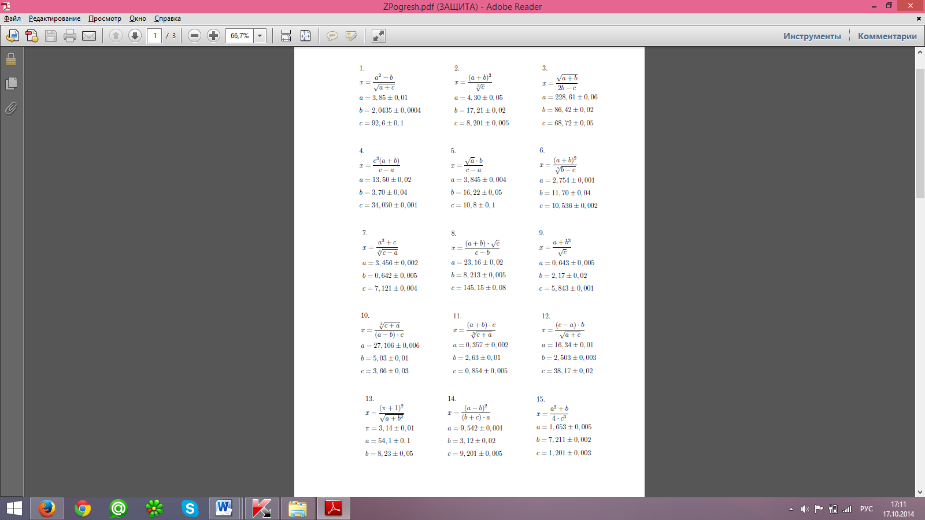

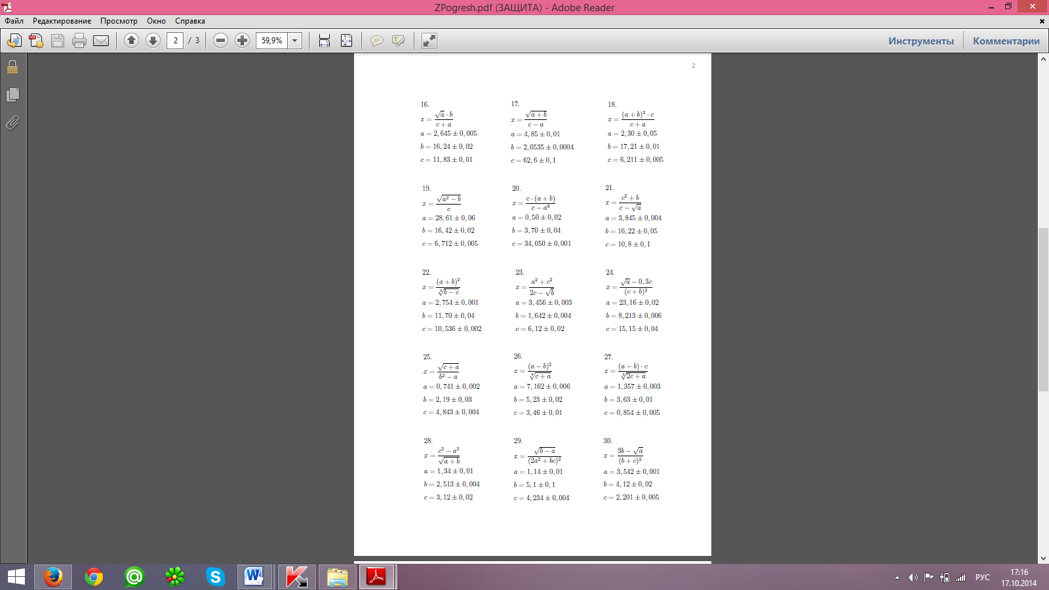

**Практическое занятие №2**

**Тема: «Решение алгебраических и трансцендентных уравнений с помощью метода половинного деления (Microsoft Excel, Mathcad, язык программирования C#)»**

Задание 1. Решить уравнение с помощью метода половинного деления.

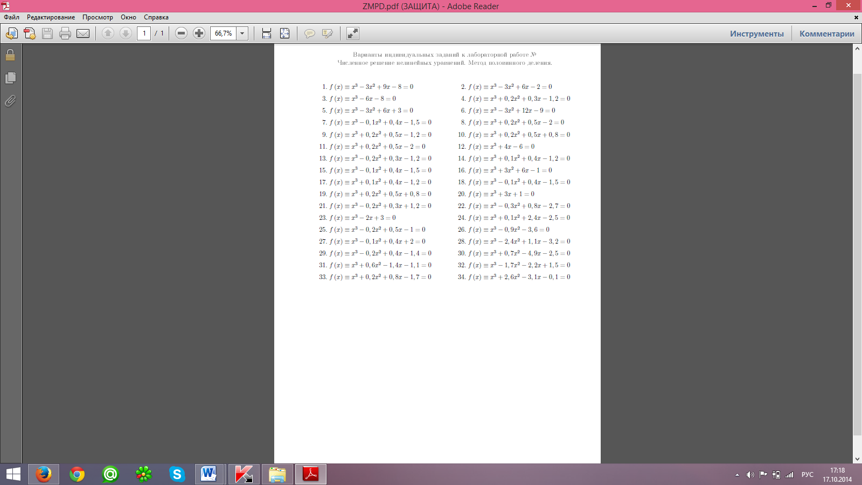

**Практическое занятие №3**

**Тема: «Решение алгебраических и трансцендентных уравнений с помощью метода простой итерации (Microsoft Excel, Mathcad, язык программирования C#)»**

Задание 1. Решить уравнение с помощью метода простой итерации.

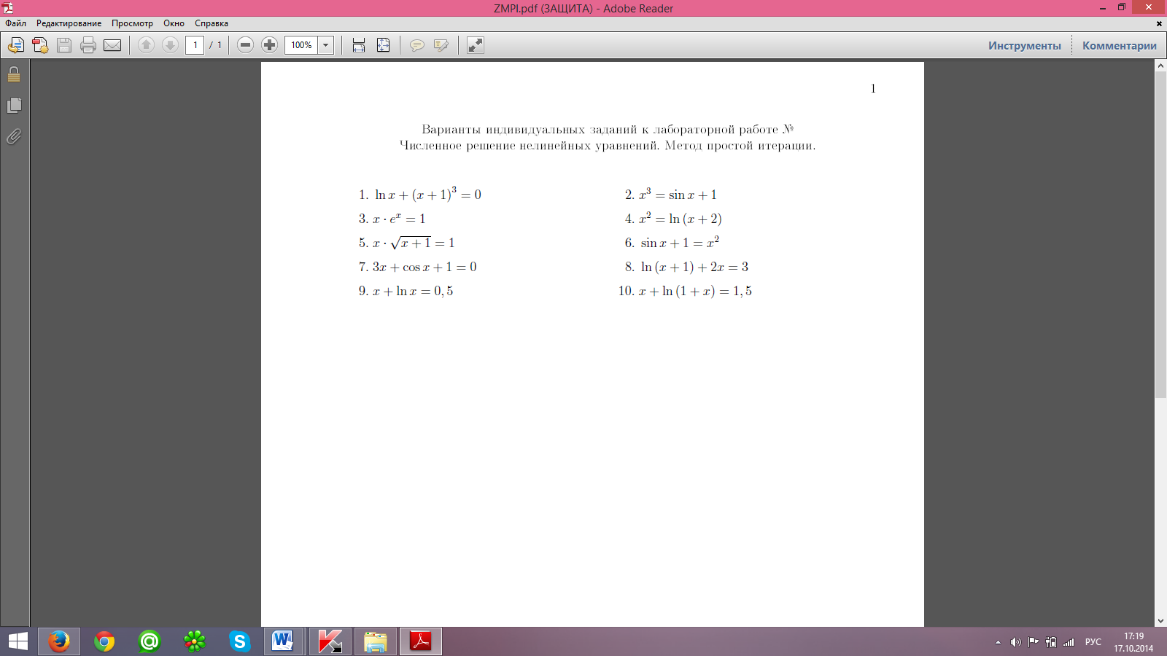

**Практическое занятие №4**

**Тема: «Решение системы линейных уравнений методом Гаусса, приближенными методами и с помощью Microsoft Excel, Mathcad, языка программирования C#».**

Задание 1. Решить систему линейных алгебраических уравнений

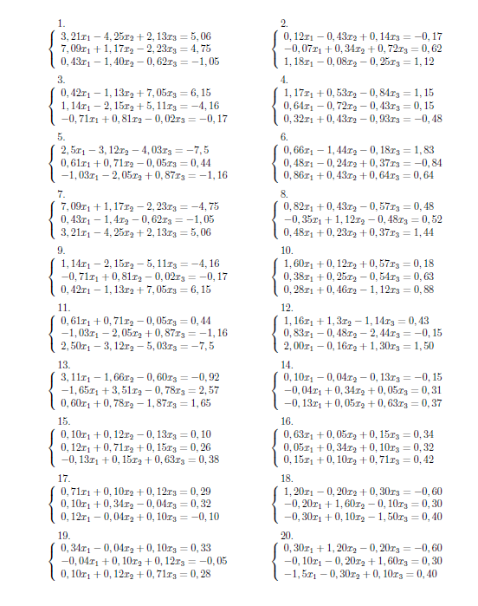

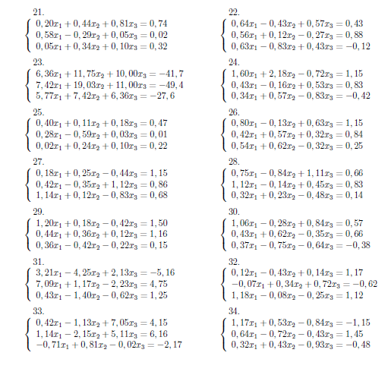

**Практическое занятие №5**

**Тема: «Составление интерполяционных формул Лагранжа и Ньютона с помощью Microsoft Excel, Mathcad, языка программирования C#»**

Задание 1. Составьте интерполяционные формулы Лагранжа и Ньютона.



**Практическое занятие №6**

**Тема: «Решение задачи численного интегрирования с использованием электронных таблиц MS Excel и математической системы Mathcad, а также языка программирования C#.**

Задание 1. Вычислите определенный интеграл:

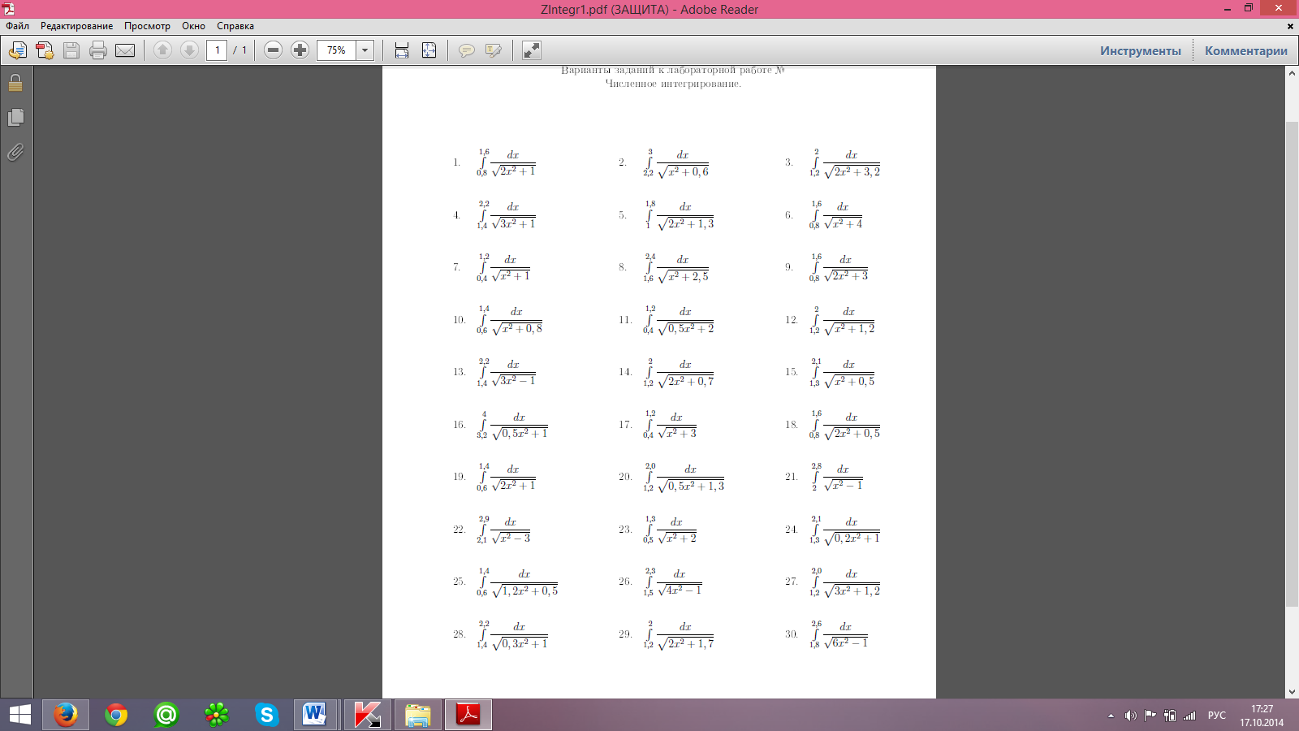

**Практическое занятие №7**

**Тема: «Численное решение задачи Коши для обыкновенного дифференцированного уравнения первого порядка с использованием электронных таблиц MS Excel и математической системы Mathcad, а также языка программирования C#»**

Задание 1. Найдите численное решение задачи Коши для обыкновенного дифференцированного уравнения первого порядка:

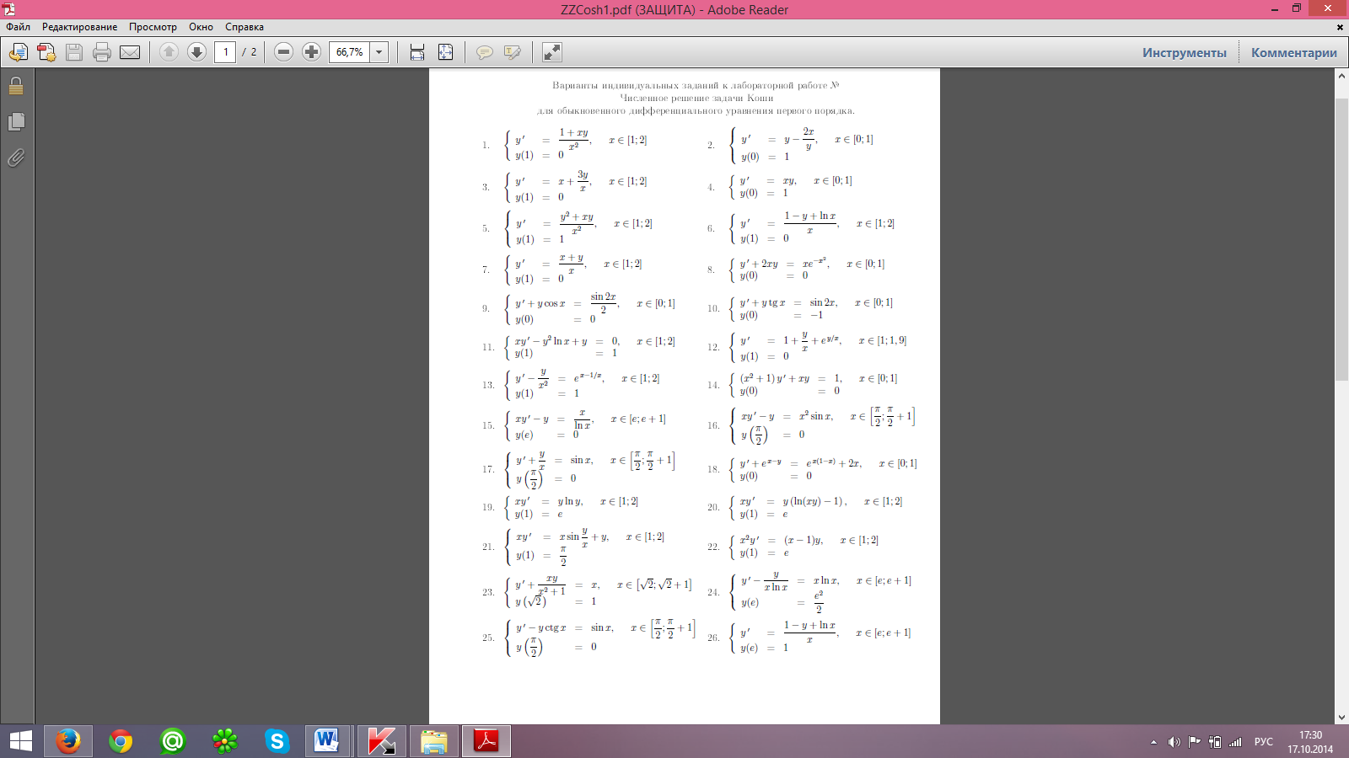

**Практическое занятие №8**

**Тема: «Решение задач линейного программирования с использованием электронных таблиц MS Excel»**

Задание 1. Найти максимум линейной функции при заданной системе ограничений

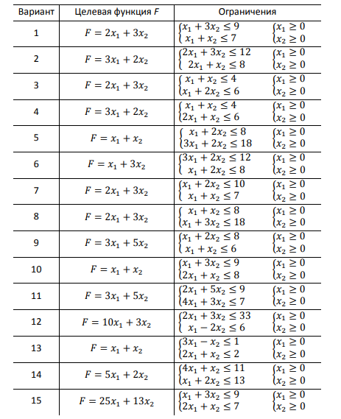

Задание 2. Для поддержания нормальной жизнедеятельности человеку ежедневно необходимо потреблять не менее 118 г белков, 56 г жиров, 500 г углеводов, 8 г минеральных солей. Количество питательных веществ, содержащихся в 1 кг каждого вида потребляемых продуктов, а также цена 1 кг каждого из этих продуктов представлены в таблице.

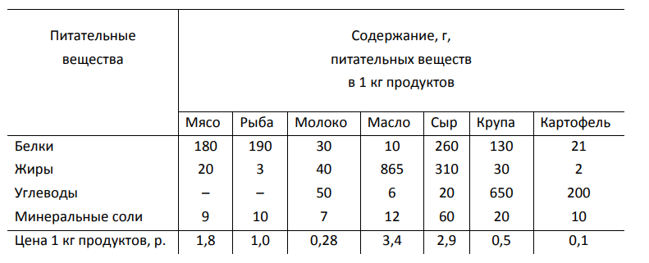

Составить дневной рацион, содержащий не менее минимальной суточной нормы потребности человека в необходимых питательных веществах при минимальной общей стоимости потребляемых продуктов.

**Самостоятельные работы**

**Самостоятельная работа № 1.**

**Тема: «Систематическая проработка конспектов занятий, учебной литературы по   
Теме 1.1. «Элементы комбинаторики».**

Задание 1. Прочитайте конспекты и изучите литературу по теме «Элементы комбинаторики» и ответьте на следующие вопросы:

1. Дайте определения приближенного числа, абсолютной и относительной погрешности.

2. Какие цифры для заданного приближенного числа являются значащими? Приведите примеры.

3. Какие цифры для заданного приближенного числа являются верными? Приведите примеры.

4. Какие цифры для заданного приближенного числа являются сомнительными? Приведите примеры.

5. Обозначьте связь относительной погрешности с количеством верных знаков числа

6. Как определяется погрешность арифметических действий?

7. Что такое округление числа?

8. Опишите форму представления чисел в ЭВМ

9. Введите определения машинной бесконечности, машинного эпсилона, границы относительной погрешности. Опишите способы их определения.

**Самостоятельная работа № 2.**

**Тема: «Выполнение задания на определение машинного эпсилон для собственного компьютера».**

Задание 1. Вычислите машинный эпсилон для собственного компьютера, по образцу из конспекта.

**Самостоятельная работа № 3.**

**Тема: «Подготовка докладов «Причины появления вычислительной математики»; «Место ЭВМ в развитии вычислительной математики», «Оценка погрешностей значений функций»; «Способы приближенных вычислений по заданной формуле».**

Задание 1. Подготовить доклад на одну из предложенных тем по предложенному плану.

Тема: «Причины появления вычислительной математики».

План:

* 1. Понятие «вычислительная математика»;
  2. Причины появления вычислительной математики;
  3. Этапы развития вычислительной математики;
  4. Люди, внесшие вклад в появление развитие вычислительной математики.

Тема: «Место ЭВМ в развитии вычислительной математики»

План:

* 1. Понятие «вычислительная математика»;
  2. Этапы развития вычислительной математики;
  3. Связь вычислительной математики с ЭВМ;
  4. Роль ЭВМ в развитии вычислительной математики.

Тема: «Оценка погрешностей значений функций»

План:

* 1. Понятие «погрешность»;
  2. Виды погрешностей;
  3. Способы определения погрешностей;
  4. Оценка погрешностей значений функций.

Тема: «Способы приближенных вычислений по заданной формуле»

План:

* 1. Понятие «приближенное значение»;
  2. Методы приближенных вычислений.

**Самостоятельная работа № 4.**

**Тема: «Изучение приемов вычислений на микрокалькуляторе и компьютере с помощью инструментальных средств».**

Задание 1. Вычислите следующие примеры:

* + 1. Резистор 4,2 Ом подключен к источнику напряжения в 12,5 В. Вычислить мощность, рассеиваемую на нем (используется расчетная формула мощности https://studfiles.net/html/2706/363/html_Wp7w2NvcRm.x1Yd/img-zLTIw7.png.
    2. Вычислить гиперболический синус числа 0,5.
    3. Перевести десятичные числа в двоичную, восьмеричную и шестнадцатеричную системы счисления.

Таблица 1 - Варианты к заданию № 3

|  |  |  |  |
| --- | --- | --- | --- |
| № **варианта** | Задание | № **варианта** | Задание |
| **1** | 149 | **11** | 184 |
| **2** | 953 | **12** | 597 |
| **3** | 228 | **13** | 300 |
| **4** | 711 | **14** | 444 |
| **5** | 914 | **15** | 989 |
| **6** | 261 | **16** | 625 |
| **7** | 360 | **17** | 284 |
| **8** | 240 | **18** | 426 |
| **9** | 741 | **19** | 725 |
| **10** | 712 | **20** | 284 |

Результат представьте в виде таблицы 2

Таблица 2 – Результаты выполнения задания № 3

|  |  |  |  |
| --- | --- | --- | --- |
| Десятичное число | Двоичное число | Восьмеричное число | Шестнадцатеричное число |
|  |  |  |  |

1. Проверить перевод чисел по правилу деления.

**Самостоятельная работа № 5.**

**Тема: «Составление и отладка компьютерных программ для следующих задач: округление чисел в широком и строгом смысле; округление приближенного значения по его относительной погрешности; вычисление границ относительных погрешностей арифметических действий**.**».**

Задание 1.Вычислить значение функции 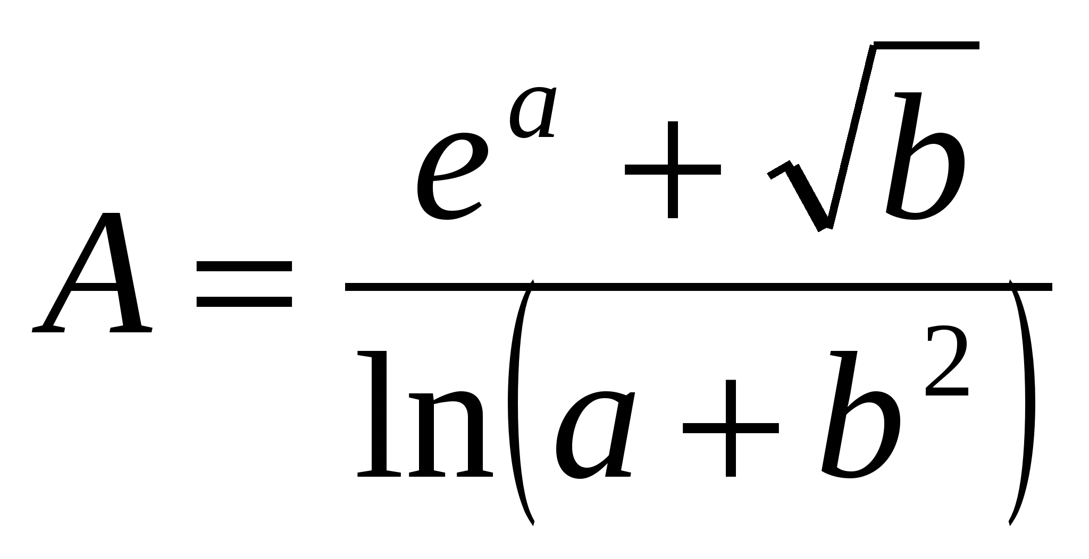, а = 2,156, b = 0,927

1. по правилам округления чисел в широком и строгом смысле;
2. по правилам округление приближенного значения по его относительной погрешности;
3. по правилам вычисления границ относительных погрешностей арифметических действий.

Сравните полученные результаты между собой, прокомментируйте различие методов вычислений и смысл полученных числовых значений.

**Самостоятельная работа № 6.**

**Тема: «Решение дополнительных упражнений по Теме 1.1.**

**«Элементы комбинаторики».**

Задание 1. Даны приближённые значения числа Х =2/3, х= 0,6, х=0,66, х=0,67. Какое из трёх приближений является лучшим?

Задание 2. Указать верные цифры следующих чисел:

а) 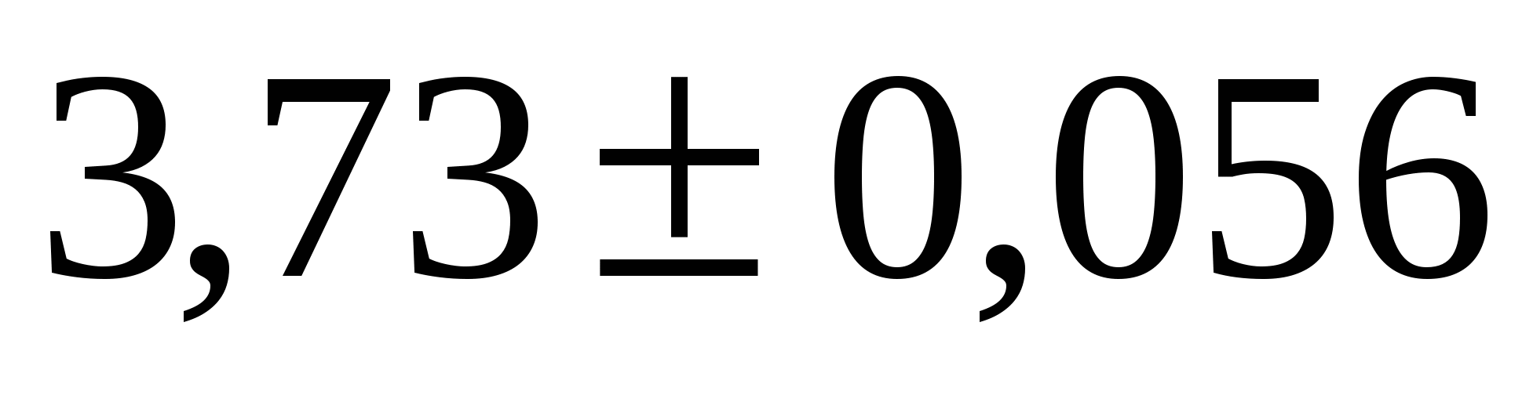; б) 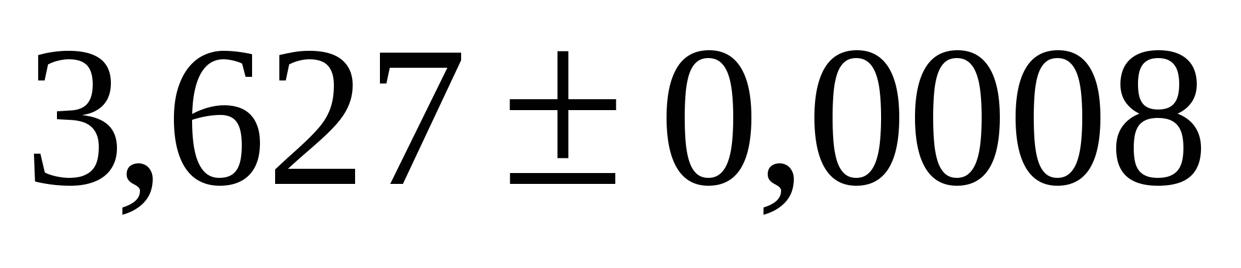.

Задание 3. x = 62,425, y = 62,409. Найти разность и погрешность разности.

Задание 4. x=43,1, y=5,72. Найти частное и погрешность результата

Задание 5. Пусть х=0,8, причем x=0,05, т.е. все цифры в числе верны. Вычислить значение *sinx*.

**Самостоятельная работа № 7.**

**Тема: «Систематическая проработка конспектов занятий, учебной литературы по теме 2.1. «Приближенные решения алгебраических и трансцендентных уравнений».**

Задание 1. Прочитайте конспекты и изучите литературу по теме «Приближенные решения алгебраических и трансцендентных уравнений» и ответьте на следующие вопросы:

1. Что означает «решить уравнение аналитически» и «решить уравнение численно»?
2. В чем заключается задача отделения корней?
3. В чем состоит основная идея метода половинного деления?
4. Может ли метод половинного деления дать точное значение корня уравнения?
5. Дайте общее определение метода простой итерации уточнения корней.
6. Запишите формулы для построения итерационных последовательностей для каждого метода.
7. Как проверяется требуемая точность в методах?

**Самостоятельная работа № 8.**

**Тема «Оформление практических работ по Теме 2.1. «Приближенные решения алгебраических и трансцендентных уравнений» и подготовка их к защите»**

Задание 1. Оформить практические работы в соответствии с требованиями (по образцу), подготовьтесь к защите работы, раскрыв следующие вопросы:

* 1. Реализация метода половинного деления в Microsoft Excel, Mathcad, язык программирования C#.
  2. Реализация метода простой итерации в Microsoft Excel, Mathcad, язык программирования C#.

**Самостоятельная работа № 9.**

**Тема: «Подготовка докладов «Основные теоремы, применяемые при решении уравнений»; «Метод половинного деления»; «Метод хорд»; «Метод Ньютона»; «Метрические пространства и принцип сжимающих отображений».**

Задание 1. Подготовить доклад на одну из предложенных тем по предложенному плану.

Тема: «Основные теоремы, применяемые при решении уравнений».

План:

* 1. Понятие «уравнение»;
  2. Виды уравнений;
  3. Методы, используемые при решении уравнений;
  4. Теоремы, применяемые при решении уравнений.

Тема: «Метод половинного деления»

План:

* 1. В чем заключается метод «половинного деления»?
  2. Применение метода.
  3. Достоинства и недостатки данного метода?

Тема: «Метод хорд»

План:

* 1. В чем заключается «метод хорд»?
  2. Применение метода.
  3. Достоинства и недостатки данного метода?

Тема: «Метод Ньютона»

План:

* 1. В чем заключается «метод Ньютона»?
  2. Применение метода.
  3. Достоинства и недостатки данного метода?

Тема: «Метрические пространства и принцип сжимающих отображений»

План:

* 1. Понятие «метрические пространства»?
  2. Принцип сжимающих отображений.
  3. Теоремы данного принципа.

**Самостоятельная работа № 10.**

**Тема: «Реализация задачи отделения корней уравнений, метода половинного деления с помощью Microsoft Excel и на языке  программирования С#».**

Задание 1. Отделить корни уравнения, методом половинного деления.**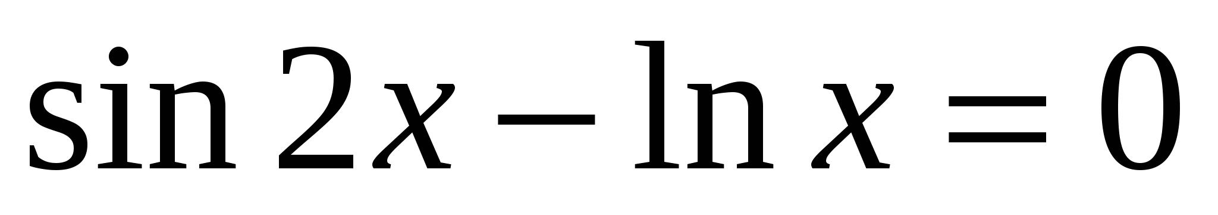**на отрезке [1,3;1,5] с точностью до 10-4.

**Самостоятельная работа № 11.**

**Тема: «Разработка алгоритма решения уравнения методом половинного деления, используя цикл с параметром и формулу для вычисления количества последовательных приближений по заданной погрешности».**

Задание 1.

1. Уточнить методом половинного деления наименьший по модулю и отличный от нуля корень уравнения ***x******sin******x – 1 = 0*** с точностью до 1\*10-4.

Задание 2.

1. Разработать алгоритм решения уравнения методом половинного деления, использующий цикл с параметром и формулу для вычисления количества последовательных приближений *N(s)* по заданной величине *е*.

**Самостоятельная работа № 12.**

**Тема: «Составление алгоритма решения уравнения методом простой итерации, используя цикл с параметром»**

Задание 1. Решить уравнение *https://studfiles.net/html/2706/123/html_4h78qzklRV.vren/img-nMWQVr.png* методом простой итерации.

Задание 2.Решить уравнение методом простой итерации.

Пусть дана некоторая функция http://ok-t.ru/studopediaru/baza2/2064452131663.files/image002.gif и требуется найти все или некоторые значения http://ok-t.ru/studopediaru/baza2/2064452131663.files/image004.gif, для которых http://ok-t.ru/studopediaru/baza2/2064452131663.files/image006.gif.

Значение http://ok-t.ru/studopediaru/baza2/2064452131663.files/image008.gif, при котором http://ok-t.ru/studopediaru/baza2/2064452131663.files/image010.gif, называется корнем (или решением) уравнения.

**Самостоятельная работа № 13.**

**Тема: «Составление и исследование на скорость сходимости алгоритма, построенного аналогично методу половинного деления, но с делением отрезка на три части».**

Литература:

1. Крахоткина Е.В. Численные методы в научных расчетах [Электронный ресурс] : учебное пособие. Курс лекций / Е.В. Крахоткина. — Электрон. текстовые данные. — Ставрополь: Северо-Кавказский федеральный университет, 2015. — 162 c. — 2227-8397. — Режим доступа: <http://www.iprbookshop.ru/62884.html>

Задание 1. Составить и исследовать на скорость сходимости алгоритма,построенного аналогично методу половинного деления, но с делением отрезка на три части из учебника, стр.158 Задание 5.

**Самостоятельная работа № 14.**

**Тема: «Систематическая проработка конспектов занятий, учебной литературы по Теме 2.2. «Решение систем линейных алгебраических уравнений».**

Задание 1. Проработать конспект по теме «Решение систем линейных алгебраических уравнений»

Рекомендации: Внимательно прочитать материал. Проверить свои знания, ответив на вопросы.

Вопросы для самоконтроля:

1. Какие методы решения СЛАУ вы знаете?
2. Раскройте каждый из методов?
3. На чем основываются алгоритмы вычисления определителя по методу Гаусса?

**Самостоятельная работа № 15.**

**Тема: «Оформление практической работы по Теме 2.2. «Решение систем линейных алгебраических уравнений» и подготовка ее к защите».**

Задание 1. Оформить практические работы в соответствии с требованиями (по образцу), подготовьтесь к защите работы, раскрыв следующие вопросы:

* 1. Перечислите методы решения СЛАУ.
  2. Раскройте алгоритм решения системы линейных уравнений методом Гаусса, приближенными методами и с помощью Microsoft Excel, Mathcad, языка программирования C#.

**Самостоятельная работа № 16.**

**Тема: «Подготовка докладов: «ЖЗЛ: Карл Фридрих Гаусс», «Приближенные методы решения систем нелинейных уравнений», «Решение систем уравнений с помощью инструментальных средств».**

Задание 1. Подготовить доклад на одну из предложенных тем по предложенному плану.

Тема: «ЖЗЛ: Карл Фридрих Гаусс».

План:

1. Биография.
2. Научная деятельность.
3. Вклад в мировую науку.
4. Сочинения, труды.

Тема: «Приближенные методы решения систем нелинейных уравнений»

План:

* 1. В чем заключается метод приближенного решения СЛАУ?
  2. Применение метода.
  3. Достоинства и недостатки данного метода?

Тема: «Решение систем уравнений с помощью инструментальных средств»

План:

* 1. Алгоритм решения систем уравнения с помощью инструментальных средств.
  2. Достоинства и недостатки применения инструментальных средств при решении уравнений.

**Самостоятельная работа № 17.**

**Тема: «Выполнение программы Gauss для системы примера 3.1 при условии, что один из коэффициентов при неизвестных или свободных членах имеет погрешность, существенно более высокую по сравнению с погрешностью других числовых данных. Разработка алгоритма метода Гаусса с поиском главного элемента по всей матрице».**

Задание 1. Решите систему уравнений:.

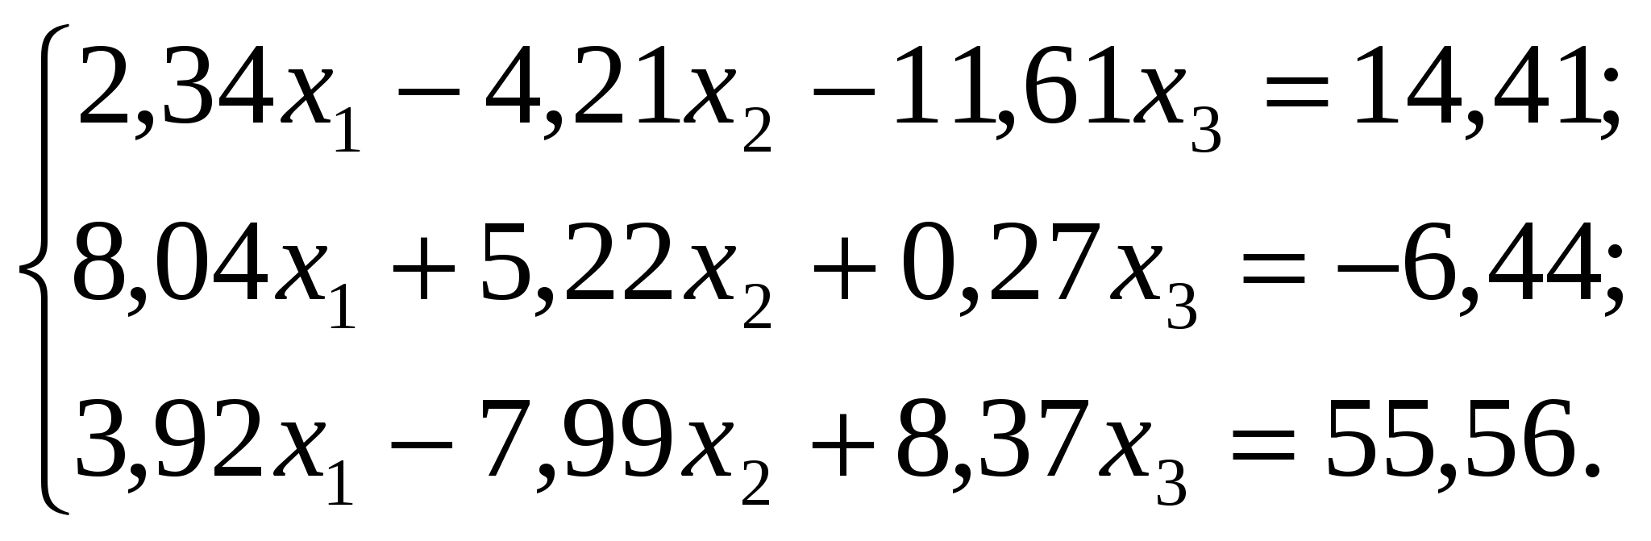

Задание 2. Дана матрица

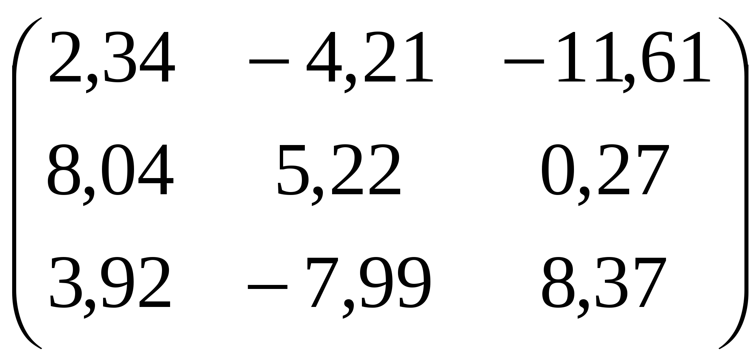

Найти обратную матрицу.

**Самостоятельная работа № 18.**

**Тема: «Проведение экспериментов с программой Gauss 2 при различных значениях числа уравнений, входящих в систему».**

Задание 1. Решить систему методом Гаусса:

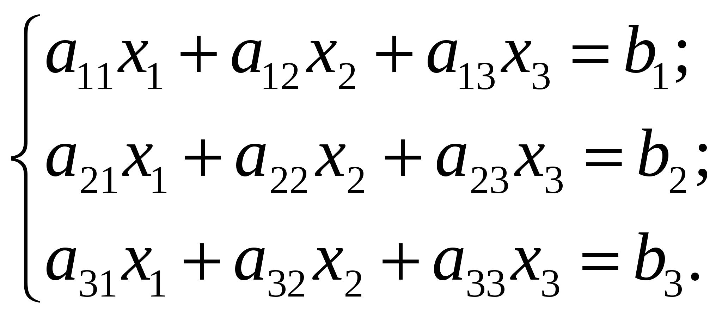

1. расчеты выполняйте с тремя знаками после запятой (с применением калькулятора);
2. подставьте найденные решения в исходную систему, вычислите невязки и сравните полученные решения;
3. выбрав ведущие элементы схемы единственного деления, найдите значения определителя системы.

**Самостоятельная работа № 19.**

**Тема: «Составление программы решения системы уравнений с матрицей методом прогонки с пооперационным учетом вычислительных погрешностей»**

Задание 1.

Дана система трех линейных уравнений с тремя неизвестными:



Для матрицы системы, по схеме единственного деления, найдите обратную матрицу.

**Самостоятельная работа № 20.**

**Тема: «Реализация алгоритмов решений систем уравнений с помощью инструментальных средств».**

Задание 1. Решите систему линейных уравнений матричным методов в Maple7.

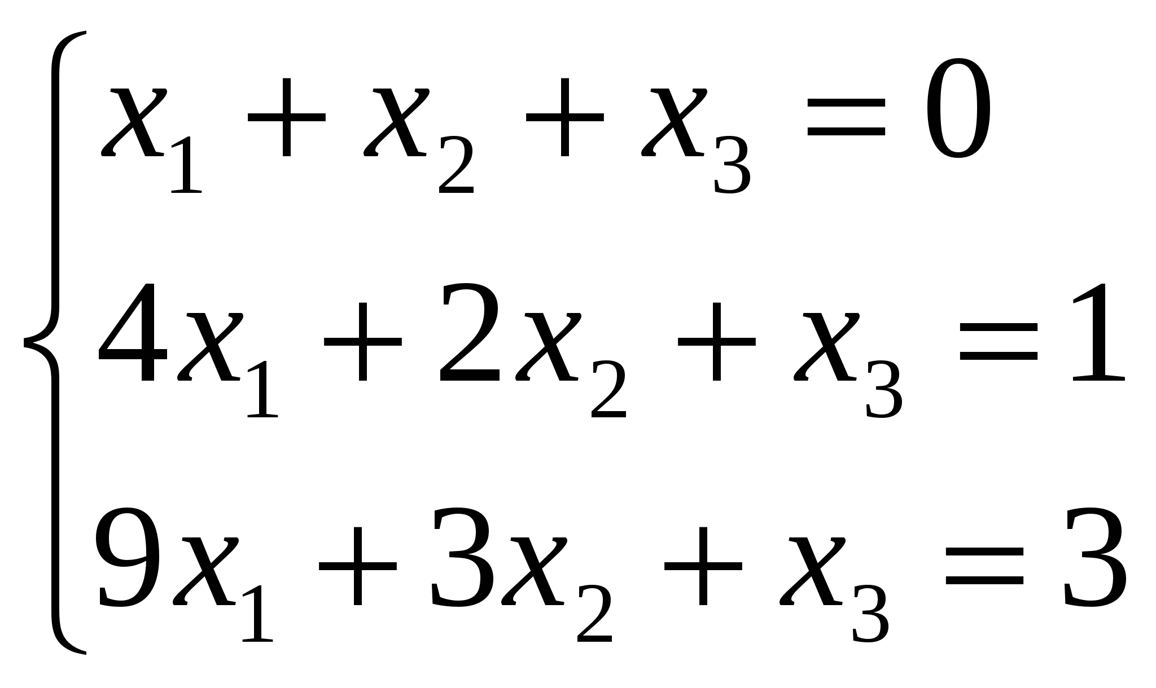

Задание 2. Решите систему линейных уравнений матричными методами в пакете Mathematica 4.2.



Задание 3. Решите систему линейных уравнений в Ms Excel.

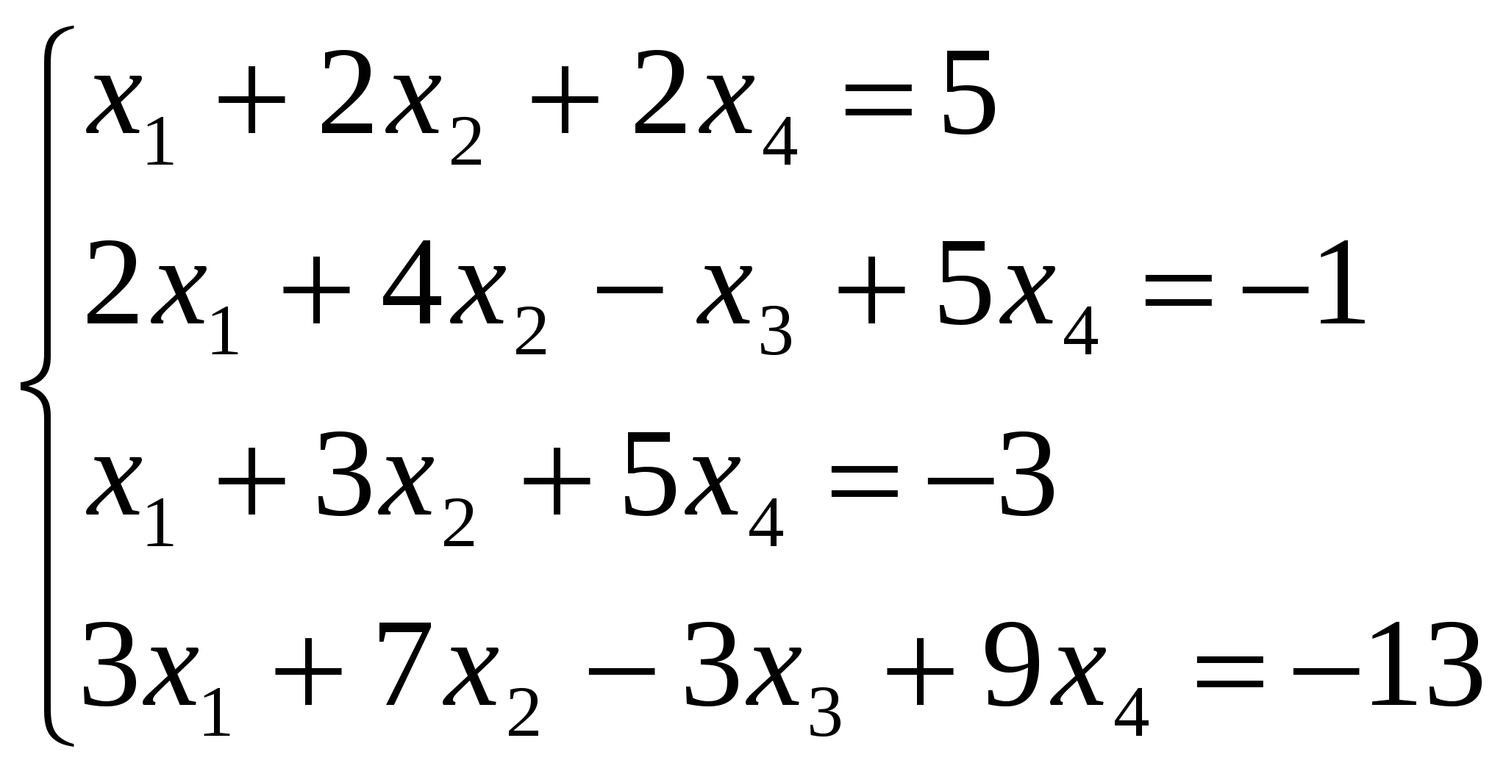

**Самостоятельная работа № 21.**

**Тема: «Систематическая проработка конспектов занятий, учебной литературы по Теме 2.3. «Интерполирование и экстраполирование функций»**

Задание 1. Проработать конспект по Теме 2.3. «Интерполирование и экстраполирование функций**»**

Рекомендации: Внимательно прочитать материал. Проверить свои знания, ответив на вопросы.

1. В каких случаях может потребоваться аппроксимация функции?
2. Какими критериями пользуются для определения «близости» функции?
3. На чем основывается доказательство существования и единственности интерполяционного многочлена для таблично заданной функции?
4. В какой форме строится интерполяционный многочлен Лагранжа?
5. Постройте блок-схему алгоритма метода Лагранжа.

**Самостоятельная работа № 22.**

**Тема: «Подготовка докладов и презентаций по теме «Интерполяционный многочлен Лагранжа», «Интерполяция сплайнами», «Интерполяционные формулы Ньютона», «Экстраполяция», «Метод наименьших квадратов»**

Задание 1. Подготовить доклад на одну из предложенных тем по предложенному плану.

Тема: «Интерполяционный многочлен Лагранжа».

План:

1. Определение интерполяционного многочлена Лагранжа.
2. Интерполяционная формула Лагранжа.
3. Погрешность интерполяционного полинома в форме Лагранжа.
4. Методика вычисления полинома в форме Лагранжа

Тема: «Интерполяция сплайнами»

План:

* 1. Определение интерполяции сплайнами.
  2. Примеры сплайнов.
  3. Характеристика сплайна.
  4. Построение сплайна

Тема: «Интерполяционные формулы Ньютона»

План:

* 1. Интерполяционная формула Ньютона.
  2. Прямая интерполяционная формула Ньютона.
  3. Обратная интерполяционная формула Ньютона.

Тема: «Экстраполяция»

План:

* 1. Определение экстраполяции.
  2. Методы экстраполяции.
  3. Применение экстраполяции.

Тема: «Метод наименьших квадратов»

План:

* 1. Суть метода наименьших квадратов.
  2. Вывод формул для нахождения коэффициентов.
  3. Оценка погрешности метода наименьших квадратов.
  4. Графическая иллюстрация метода наименьших квадратов.

**Самостоятельная работа № 23.**

**Тема: «Произвести программную реализацию алгоритма вычислений по формуле Лагранжа»**

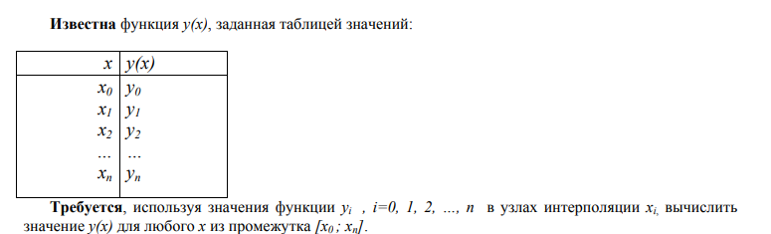Задание 1. Выполните вычисления по формуле Лагранжа с помощью языка C#

**Самостоятельная работа № 24.**

**Тема: «Составление и отладка компьютерной программы интерполирования по формулам Ньютона»**

Задание 1. Функция *y*=*f*(*x*) задана таблицей. Построить интерполяционный многочлен, используя первую формулу Ньютона. Найти значение функции для ***x*= 0,6**. При решении используйте формы таблиц.

|  |  |  |
| --- | --- | --- |
|  |  | |
| ***xi*** | ***yi*** |  |
| 0 | 5,4 |  |
| 1 | 7,3 |  |
| 2 | 9,4 |  |
| 3 | 10,5 |  |
| 4 | 11,8 |  |
| 5 | 15,9 |  |

**Самостоятельная работа № 25.**

**Тема: «Закрепление умения приближения функций с помощью инструментальных средств»**

Задание 1. Построить интерполяционный многочлен Лагранжа для функции, заданной таблицей в Visual C#, Ms Excel.

|  |  |  |  |
| --- | --- | --- | --- |
| *x* | 1 | 2 | 3 |
| *f(x)* | 12 | 4 | 6 |

**Самостоятельная работа № 26.**

**Тема: «Систематическая проработка конспектов занятий, учебной литературы по Теме 2.4. «Численное интегрирование»**

Задание 1. Проработать конспекты по Теме 2.4. «Численное интегрирование**»**

Рекомендации: Внимательно прочитать материал. Проверить свои знания, ответив на вопросы.

1. Раскройте понятие «численное интегрирование».
2. Формулы прямоугольников и трапеций.
3. Формулы Ньютона-Котеса.
4. Формула Симпсона.
5. Квадратные формулы Гаусса.
6. В чем заключается метод Монте-Карло.

**Самостоятельная работа № 27.**

**Тема: «Оформление практических работ по Теме 2.4. «Численное интегрирование» и подготовка их к защите»**

Задание 1. Оформить практические работы в соответствии с требованиями (по образцу), подготовьтесь к защите работы, раскрыв следующие вопросы:

1. Раскройте алгоритм решения задачи численного интегрирования с помощью Microsoft Excel, Mathcad, языка программирования C#.

**Самостоятельная работа № 28.**

**Тема: «Подготовка докладов и презентаций по теме «Задача численного дифференцирования», «Интерполяционная формула Лагранжа», «Численное дифференцирование на основе интерполяционной формулы Ньютона», «Постановка задачи численного интегрирования», «Метод Монте-Карло»**

Задание 1. Подготовить доклад на одну из предложенных тем по предложенному плану.

Тема: «Интерполяционная формула Лагранжа».

План:

1. Интерполяционная формула Лагранжа.
2. Погрешность интерполяционного полинома в форме Лагранжа.
3. Методика вычисления полинома в форме Лагранжа

Тема: «Задача численного дифференцирования»

План:

* 1. Определение «численное дифференцирование», его прмменение..
  2. Примеры численного дифференцирования.
  3. Алгоритм численного дифференцирования.

Тема: «Численное дифференцирование на основе интерполяционной формулы Ньютона»

План:

* 1. Интерполяционная формула Ньютона.
  2. Прямая интерполяционная формула Ньютона.
  3. Обратная интерполяционная формула Ньютона.

Тема: «Постановка задачи численного интегрированияя»

План:

* 1. Определение «численное интегрирование», его прмменение..
  2. Примеры численного интегрирования.
  3. Алгоритм численного интегрирования.

Тема: «Метод Монте-Карло»

План:

* 1. Суть метода Монте-Карло.
  2. Интегрирование методом Монте-Карло.
  3. Применение метода.

**Самостоятельная работа № 29.**

**Тема: «Составление программы интегрирования по формуле Симпсона»**

Задание 1. Вычислить по формуле Симпсона интеграл:

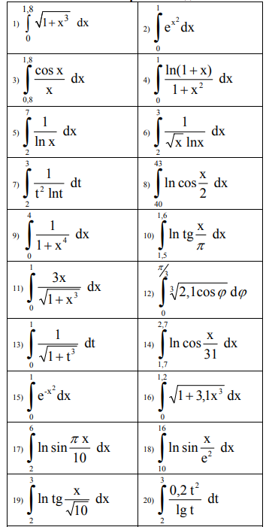

**Самостоятельная работа № 30.**

**Тема: «Составление программы для вычисления интеграла на основе квадратурной формулы Гаусса»**

Задание 1. Просчитать интегралы по формуле Гаусса из конспекта при . n = 6, 7, 8

**Самостоятельная работа № 31.**

**Тема: «Произвести отладку программы вычисления интеграла методом Монте-Карло»**

Задание 1.

Вычислить двойной интеграл аналитически, по формуле Симпсона, по методу Монте-Карло. Вычислить абсолютные погрешности

приближенных методов интегрирования. Построить график зависимости абсолютной погрешности от числа узлов

**Самостоятельная работа № 32.**

**Тема: «Закрепление умения численного дифференцирования и интегрирования с помощью инструментальных средств»**

Задание 1.

Вычислить приближённое значение интеграла от функции F(x)=exp(2\*x)-exp(x)-ln(abs(x)+1)\*cos(x) на отрезке [0;1] с точностью е=0,0001. Использовать метод Симпсона

**Самостоятельная работа № 33.**

**Тема: «Систематическая проработка конспектов занятий, учебной литературы по Теме 2.5. «Численное решение обыкновенных дифференциальных уравнений»**

Задание 1. Проработать конспекты по теме «Численное решение обыкновенных дифференциальных уравнений**»**

Рекомендации: Внимательно прочитать материал. Проверить свои знания, ответив на вопросы.

1. Методы решения дифференциальных уравнений.
2. Численное решение задачи Коши.
3. Опишите метод Рунге-Кутте.
4. Опишите метод Пикара.

**Самостоятельная работа № 34.**

**Тема: «Оформление практических работ по Теме 2.5. «Численное решение обыкновенных дифференциальных уравнений» и подготовка их к защите.»**

Задание 1. Оформить практические работы в соответствии с требованиями (по образцу), подготовьтесь к защите работы, раскрыв следующие вопросы:

1. Раскройте алгоритм решения задачи Коши для обыкновенного дифференциального уравнения первого порядка с помощью Microsoft Excel, Mathcad, языка программирования C#.

**Самостоятельная работа № 35.**

**Тема: «Подготовка докладов и презентаций по теме «Метод Пикара», «метод Эйлера», «Метод Рунге-Кутта», «Метод разложения решения в степенной ряд»; «Численные методы решения ДУ в частных производных»**

Задание 1. Подготовить доклад на одну из предложенных тем по предложенному плану.

Тема: «Метод Пикара».

План:

1. Основная идея метода Пикара.
2. Алгоритм решения методом Пикара.
3. Применение метода.

Тема: «Метод Эйлера»

План:

1. Основная идея метода Эйлера.
2. Алгоритм решения методом Эйлера.
3. Применение метода.

Тема: «Метод Рунге-Кутта»

План:

1. Основная идея метода Рунге-Кутта.
2. Алгоритм решения методом Рунге-Кутта.
3. Применение метода.

Тема: «Метод разложения решения в степенной ряд»

План:

1. В чем заключается данный метод?
2. Алгоритм решения методом разложения в степенной ряд.
3. Применение метода.

Тема: «Численные методы решения ДУ в частных производных»

План:

* 1. Раскройте методы численного решения ДУ.
  2. Опишите применимость численных методов решения ДУ.

**Самостоятельная работа № 36.**

**Тема: «Закрепление умения численного решения ДУ с помощью инструментальных средств»**

Задание 1. Пример. Решить методом Пикара уравнение в Visual C#.

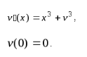

Задание 2. Решить и привести график ошибки уравнения y' = y\*x методом Рунге-Кутта первого порядка в Mathcad.

**Самостоятельная работа № 37.**

**Тема: «Систематическая проработка конспектов занятий, учебной литературы по Теме 2.6. «Численное решение задач оптимизации. Линейное программирование»**

Задание 1. Проработать конспекты по теме «Численное решение задач оптимизации. Линейное программирование**»**

Рекомендации: Внимательно прочитать материал. Проверить свои знания, ответив на вопросы.

1. Раскройте методы минимизации функций.
2. Раскройте многомерные методы оптимизации.
3. Линейное программирование: понятие, сущность, задачи.
4. Геометрический смысл решения задач линейного программирования.

**Самостоятельная работа № 38.**

**Тема: «Подготовка докладов и презентаций по теме «Численное решение задач оптимизации», «Решение задач линейного программирования с помощью инструментальных средств», «Решение транспортной задачи в MS Excel»**

Задание 1. Подготовить доклад на одну из предложенных тем по предложенному плану.

Тема: «Численное решение задач оптимизации».

План:

1. Понятие оптимизации.
2. Виды задач оптимизации.
3. Применение задач оптимизации.

Тема: «Решение задач линейного программирования с помощью инструментальных средств»

План:

* 1. Примеры задач линейного программирования.
  2. Этапы решения задач.
  3. Инструментальные средства решения задач линейного программирования.

Тема: «Решение транспортной задачи в MS Excel»

План:

* 1. Виды транспортных задач.
  2. Пример решения задачи.

Формы контроля (самоконтроля): обсуждение результатов выполненной работы на занятии.

**Самостоятельная работа № 39.**

**Тема: «Закрепление умения решения задач оптимизации и транспортной задачи с помощью MS Excel»**

Задание 1. Решите транспортную задачу в Ms Excel.

Есть запасы однотипной продукции у поставщиков A1, A2, A3, A4.

Существует потребность в этой продукции B1, B2, B3

Стоимость доставки единицы продукции от поставщиков к потребителям представлена в таблице.

|  |  |  |  |  |  |
| --- | --- | --- | --- | --- | --- |
| **Поставщик** | **Потребитель** | | | | **Запас** |
| **В1** | | **В2** | **В2** |
| **А1** | 6 | 5 | | 2 | 250 |
| **А2** | 3 | 7 | | 4 | 100 |
| **А3** | 7 | 8 | | 1 | 80 |
| **А4** | 2 | 2 | | 3 | 120 |
| **Потребность** | 150 | 150 | | 250 |  |

Необходимо составить такой план перевозок, который бы удовлетворил все потребности и имел минимальную стоимость.

Задание 2. Решите задачу оптимизации в Ms Excel.

Предприятие изготавливает четыре вида продукции – A, B, C и D. Для производства продукции используются ресурсы – трудовые, материальные, финансовые. Максимальный запас ресурсов на производстве 800, 2000, 2900 соответственно. Расход ресурсов на единицу производства продукции A, B, C и D и предельно допустимые значения выпуска каждого вида даны в таблице.

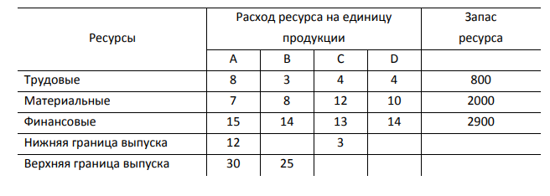

Прибыль от реализации единицы продукции равны: 8 д. е. – для A, 10 д. е. – для B, 7 д. е. – для C, 8 д. е. – для D.

Какой объем продукции каждого вида должно производить предприятие, чтобы прибыль от реализации продукции была максимальной?